Instrukcja planowania zadań budżetowych w systemie STRADOM – część II
wersja 2 (luty 2015)

Aktualizacja rejestru zadań,
Definiowanie i planowanie zadań,
Formatowanie i wydruk planu finansowego

1. Definicje 2
2. Wstęp 4
3. Planowanie zadań budżetowych 6
3.2 Aktualizacja rejestru zadań w PLZ 7
4. Planowanie zadań typu B 8
4.1 Przygotowanie danych do planowania zadań B 8
4.2 Uzupełnienie definicji zadań typu B 9
4.3 Uzupełnienie danych dla Działań w Zadaniach typu B 12
4.4 Limity wydatków i etatów 13
4.5 Plan rzeczowo - finansowy zadania typu B 14
5. Planowanie zadań budżetowych typu P 19
5.1 Uzupełnienie definicji zadań typu P 19
5.2 Uzupełnienie danych dla etapów w zadaniach typu P 22
5.3 Kamienie milowe dla etapów w zadaniach typu P 23
5.4 Plan finansowo – rzeczowy zadania typu P 24
6. Wydrukowanie planu zadania 28
6.1 Przygotowanie formatu 28
6.2 Eksport raportu do Excela i przygotowanie wydruku 31

Opracowanie: Krzysztof Pakoński, Piotr Wierzchosławski

Definicje

Dziedzina - Jeden z obszarów działalności JST, na które umownie podzielono uniwersum pozostające w zakresie jej działalności (np. oświata i wychowanie, ochrona i kształtowanie środowiska).
Program - Zespół działań, przewidzianych do wykonania w ciągu kilku lat, podejmowany dla realizacji strategii. Celem programu jest uzyskanie oczekiwanych zmian wybranych wskaźników strategicznych. Realizacja programu następuje poprzez wykonywanie należących do niego zadań budżetowych.
Projekt - Projekt jest to jedno lub więcej zadań budżetowych typu P, które mogą być uzupełnione działaniami z innych zadań (np. dotyczących terenu inwestycji), realizującymi łącznie wspólny cel. Projekt może mieć charakter inwestycyjny lub organizacyjny.
Usługa publiczna - Usługa publiczna to działanie lub zespół działań wykonywanych na rzecz wspólnoty przez podmiot publiczny lub z udziałem środków publicznych w celu wytworzenia pewnego dobra publicznego lub społecznego. Usługi publiczne są udostępniane lub wytwarzane w sposób i w stopniu określonym zazwyczaj w przepisach prawa lub / i w politykach jednostek samorządu terytorialnego. Usługi publiczne wytwarzane są w ramach dziedzin zarządzania i dotyczą jednego lub wielu zadań.
Przedsięwzięcie - Przedsięwzięcie wieloletnie to zadanie, działanie lub etap ze statusem WPF zawierające jedną lub wiele umów, na które zaciągane są zobowiązania na okres dłuższy niż rok budżetowy. Przedsięwzięcie wieloletnie może być jednym zadaniem budżetowym, jednym lub wieloma działaniami lub etapami w ramach jednego zadania. Przyjęte w budżecie przedsięwzięcia wieloletnie ujmowane są w wieloletniej prognozie finansowej.
Zadanie budżetowe - Zadanie budżetowe jest podstawową jednostką rozliczeniową w budżecie rocznym i ukierunkowane jest na realizację celów organizacji oraz poprawę jakości usług publicznych świadczonych na rzecz mieszkańców. Posiada określony cel, wymagania jakościowe, zaplanowanych do wykorzystania zasobach (środki finansowe, etaty) oraz realizowanych/dostarczanych produktach. W zadaniu zdefiniowane są działania lub etapy, mierniki i wskaźniki operacyjne pozwalające ocenić jego wykonanie. Jedno Zadanie budżetowe może zawierać wydatki majątkowe, bieżące lub jedne i drugie. Zadania budżetowe planowane są przez komórki organizacyjne urzędu oraz miejskie jednostki organizacyjne.
Zadanie budżetowe typu B - Zadanie budżetowe realizowane w sposób powtarzalny, zwykle zgodnie z ustalonymi procedurami i/lub wg zdefiniowanych w organizacji procesów, którego efektem mogą być podobne produkty. Plan Zadania typu B składa się z Działań.
Zadanie budżetowe typu P - Zadanie budżetowe realizowane jednorazowo, którego rezultatem jest unikalny produkt, zwykle zadanie takie trwa więcej niż rok, podzielone jest na etapy i ma określony harmonogram oraz termin zakończenia. Plan Zadania typu P składa się z Etapów.
Działanie – Czynność (lub zbiór czynności) podejmowana przez pracowników urzędu lub miejskiej jednostki w celu realizacji zadania.
Etap – działanie niezbędne dla realizacji produktu projektu, które powiązane z innymi etapami składa się na całość projektu (zadania typu P).
Faza – zbiór wydzielonych etapów (działań) wyznaczających cykl życia projektu z punktu widzenia zarządzania. Dla zadań inwestycyjnych wyróżnia się fazy: P- planowanie, B – budowa, P+B – przygotowanie i budowa, RF - rozliczenia finansowe, T – odszkodowania / wykupy. Dla projektów bieżących wyróżnia się fazy: I- inicjowania, P – planowania, RM – realizacji i monitorowania, Z – zamykania.
Kamień Milowy – ważne, jednorazowe, możliwe do określenia zdarzenie w harmonogramie, które podsumowuje zestaw działań, etap lub fazę projektu.
Jednostka Realizująca – jednostka organizacyjna, jej komórka organizacyjna lub miejska jednostka organizacyjna odpowiedzialna za realizację zadań budżetowych, które sama realizuje.
Jednostka Koordynująca – jednostka organizacyjna, jej komórka organizacyjna lub miejska jednostka organizacyjna odpowiedzialna za zadania budżetowe, które realizują inne jednostki realizujące.
Dysponent – jednostka organizacyjna, która pełni rolę faktycznego wykonawcy części budżetu JST oraz prowadzi kontrolę wykonania budżetu w toku i na koniec roku budżetowego. Dla Urzędu Miasta Krakowa oraz części instytucji kultury, dysponentem jest Wydział Finansowy, dla samodzielnych miejskich jednostek organizacyjnych, dysponentem są same te jednostki, dla części jednostek oświatowych – Zespół Ekonomiki Oświaty.
Koordynator Programu – wyznaczony pracownik Urzędu Miasta lub Miejskiej Jednostki Organizacyjnej, która zarządza programem, w tym odpowiada za jego opracowanie lub aktualizacje, planowanie środków w perspektywie rocznej i wieloletniej, realizację oraz opracowanie sprawozdań z wykonania programu.
Koordynator Zadania
Koordynator Zadania - Wyznaczony pracownik Urzędu Miasta lub Miejskiej Jednostki Organizacyjnej, który planuje zadania budżetowe, dokonuje zmian w planie zadań budżetowych, wnioskuje o zmianę w planie zadania, realizuje zadania i opracowuje sprawozdanie z realizacji.
Miernik zadania - wielkość otrzymywana w wyniku pomiaru bezpośredniego, której znajomość jest konieczna dla obliczenia wartości wskaźnika dziedziny lub wskaźnika zadania
Wskaźnik zadania – wielkość służąca charakterystyce produktów realizowanych w ramach zadań budżetowych. Wskaźniki zadania służą do planowania, monitorowania i ocen stopnia realizacji celów zadań oraz ich planów rzeczowo – finansowych. (wskaźniki skuteczności, efektywności, satysfakcji klienta, realizacji planu i inne których zmiana w określonym kierunku jest pożądana).
Instrukcja Planowania – oznacza to Zarządzenie Nr 2347/2013 Prezydenta Miasta Krakowa z dnia 12 sierpnia 2013 r. w sprawie sporządzania Wieloletniej Prognozy Finansowej Miasta Krakowa oraz planowania i realizacji budżetu Miasta Krakowa.

Wstęp

Zadanie budżetowe
Zadanie budżetowe jako „jednostka rozliczeniowa” w planie finansowo – rzeczowym urzędu i każdej z jednostek organizacyjnych JST jest podstawowym elementem kontroli zarządczej. W naszej administracji przy jego pomocy:
spełniamy wymagania ustawy o finansach publicznych, a dokładniej Standardów Kontroli Zarządczej w zakresie zapisu celów, przypisania odpowiedzialności, zarządzania ryzykiem oraz monitorowania i ocen rezultatów,
możemy i powinniśmy zapewnić poprawę jakości naszych usług.

W roku bieżącym UMK, ZIKiT, ZBK, ZIS, SMMK, MOPS przygotowują projekty i plany zadań budżetowych na rok 2015 przy wykorzystaniu nowej aplikacji w ramach wdrażanego obecnie systemu STRADOM. Niniejsza instrukcja objaśnia w jaki sposób planiści winni wprowadzić do systemu STRADOM dane, które dotychczas wprowadzali do arkuszy EXCELa.

Projekty i plany zadań dla pozostałych jednostek organizacyjnych zostaną wprowadzone do Systemu STRADOM za pomocą arkuszy Excela, zgodnie z Poleceniem Służbowym Prezydenta.
Na etapie opracowania projektu budżetu dane wprowadzone do systemu STRADOM na końcu procesu opracowania projektów zadań zostaną w roku bieżącym wyeksportowane do EXCELa i przesłane do Wydziału Budżetu Miasta, zgodnie z Instrukcją Planowania.

Na etapie opracowania planu budżetu dane wprowadzone wcześniej do systemu STRADOM zostaną zweryfikowane i uzupełnione i po zaakceptowaniu planów zadań zostaną wyeksportowane do aplikacji PLZ Systemu OTAGO.

Systematyka zadań w systemie STRADOM:
W systemie STRADOM ze względu na szczegółowość planowania i monitorowania zadań wyróżniamy zadania wg Rodzaju Zadania:
„pełne” (zawierające plan rzeczowo – finansowy z uwzględnieniem sił własnych (SW) oraz miary dla oceny wykonania) lub
„proste” (posiadające wyłącznie plan finansowy w klasyfikacji budżetowej).

Planując zadanie „pełne” definiujemy cel, przewidywane ilości dostarczanych produktów, wymagania jakościowe oraz zasoby (środki finansowe, personel, infrastruktura) zaplanowane do wykorzystania. W ramach zadania trzeba także zdefiniować mierniki i wskaźniki zadaniowe pozwalające ocenić jego wykonanie. Dla zadania „prostego” wystarcza plan finansowy w układzie klasyfikacji budżetowej.

Zadania „pełne” dzielimy wg Typu na dwie grupy:
Zadania TYPU B – zadanie „ciągłe”, wykonywane powtarzalnie, związane zwykle z usługami lub utrzymaniem infrastruktury finansowane w ramach wydatków bieżących (w systemie ma określoną datę rozpoczęcia, ale nie ma wpisanej daty zakończenia).
Zadania TYPU P – zadanie unikalne, jednorazowe, projektowe (w systemie zapisano dla zadań tego typu datę zakończenia), zadanie może być finansowane ze środków inwestycyjnych lub w ramach wydatków bieżących (projekty o charakterze organizacyjnym, szkoleniowe itp.),
Dodatkowo zadania TYPU B możemy podzielić na „Podtypy”:
„M” – to zadania tzw. „Merytoryczne”, których produkty są dostarczane na zewnątrz (skierowane na zewnątrz organizacji),
„W” – to zadania tzw. „Wspomagające”, które wspomagają dostawców produktów i usług na zewnątrz czyli realizatorów zadań typu „M” (np. obsługa finansowo- księgowa, informatyka, utrzymanie budynków i stanowisk pracy czy audyt i kontrola).
Zadania TYPU P dzielimy dalej na „Podtypy”:
„Bieżące” – to zadanie TYPU P finansowane z wydatków bieżących (nieinwestycyjne)
„Inwestycyjne Strategiczne” - to zadanie z grupy inwestycji strategicznych
„Inwestycyjne Programowe” – to zadanie z grupy inwestycji programowych
„Inwestycyjne Dzielnicowe” - to zadanie z grupy zadań dzielnicowych inwestycyjnych
System STRADOM jest zintegrowany z systemem ewidencji księgowej UMK i dlatego proces planowania zadań budżetowych rozpocząć należy od zaktualizowania rejestru zadań z uwzględnieniem działań / etapów, co pozwala powiązać proces planowania z ewidencją księgową.

Produkty w zadaniach typu B
Sposób w jaki koordynator zaplanuje zadanie ma istotny wpływ na zarządzanie zorientowane na cele oraz na monitorowanie działań. Dla monitorowania zadań typu B podstawowym obiektem w systemie jest szeroko rozumiany PRODUKT działania (pojęciem tym obejmujemy zarówno produkt materialny, usługę jak i inny rezultat działań). Definiowanie, określanie produktów ma miejsce w procesie planowania. W trakcie planowania system pozwala nam zdefiniować produkt także na poziomie całego zadania (np. dla zadań prostych) lub dla każdego wiersza planu na poziomie poddziałań, ale określenie produktu na tych poziomach powinno wynikać z potwierdzonych potrzeb informacyjnych.
Nazwy Produktów obowiązkowo muszą być zdefiniowane na poziomie Działań, czy Etapów, powinny one krótko, ale trafnie i komunikatywnie określać obiekt z perspektywy klienta, odbiorcy. Dla systemu każdy zapisany w planie produkt jest osobnym unikalnym obiektem i jako taki musi mieć unikalną nazwę.
Prócz w/w Produktów Działań dla celów zarządczych często potrzebne okazuje się także odnotowanie w planie produktów „technicznych” typu umowa, zlecenie itp. , które dopiero złożone z innymi pozwalają dostarczyć produkt Działania –realizowanego najczęściej siłami własnymi (SW). Wtedy możemy taki produkt także zdefiniować wybierając dla niego odpowiednią kategorię produktu.
Natomiast, gdy kilka wierszy (np. wydatki o różnej klasyfikacji budżetowej, czy wydatek i praca ujęte w dwóch wierszach itp.) dotyczą produktu o tej samej nazwie, to absolutnie w tych wierszach nie można umieszczać produktu z tą samą nazwą.
W celu uniknięcia powtarzania nazw produktów, dla poddziałań z wydatkami rzeczowymi (ZZ, Z, SPN) najczęściej nie będziemy definiować produktów, ani określać kategorii produktu, wpisując do formatki planowania zadania tylko liczbę produktów i koszt jednostkowy / pracochłonność jednostkową (w przypadku gdy nie określamy produktu dla SW).
Jako dobrą praktykę proponujemy przyjąć, że Nazwa produktu Działania lub Etapu w systemie STRADOM zapisywana jest dużymi literami i na końcu na znak „+”. Nazwy produktów pozostałych wpisujemy małymi literami. – taka zasada pozwoli we wszystkich zestawieniach i raportach łatwo na pierwszy rzut oka odróżniać te produkty.

Planowanie zadań budżetowych

Aktualizacja rejestru zadań - zgłoszenia
Aktualizację rejestru zadań z uwzględnieniem DZIAŁAŃ / ETAPÓW (wykonuje kierownik Jednostki realizującej)
Pierwszym krokiem winna być aktualizacja zadań budżetowych.
a) kierownik Jednostki Realizującej winien dla swojej jednostki dokonać przeglądu zadań i działań, które obecnie znajdują się w Rejestrze zadań w systemie STRADOM i dokonać aktualizacji.
Jeśli jakieś zadanie nie ma kontynuacji w roku następnym i powinno zostać zamknięte lub
istnieje potrzeba dopisania nowego zadania, którego dotychczas nie było, lub istnieje potrzeba zmiany struktury obecnego zadania (np. inne działania/etapy) należy przygotować w Arkuszu EXCEL i wypełnić tabelę zmian wg wzoru rys. 1, a następnie wysłać ją jako załącznik e-mailem na adresy:
1) wp.umk@um.krakow.pl – dla zadań typu P inwestycyjnych
2) monitorowanie@um.krakow.pl , Piotr.Wierzchoslawski@um.krakw.pl – dla zadań typu B i zadań typu P bieżących.

Wskazówka: dla zadań zamkniętych lub do przeznaczonych do zamknięcia na koniec roku 2014 wypełniamy tylko kolumny 2 i 3
dla zadań i działań / etapów nowych kolumny 2 i 3 pozostawiamy puste
dla zadań i działań / etapów istniejących już w STRADOM, ale wymagających zmiany wypełniamy wszystkie kolumny
Uwaga: Zmiana struktury zadania (działań, etapów oraz nazw produktów i/ lub ich kategorii) spowoduje utratę ciągłości danych dotyczących mierników i wskaźników.

Tabela do aktualizacji Rejestru zadań w PLZ na rok 2015 i lata następne (WPF)
Jednostka Realizująca…………………………………….
Lp. | Symbol Zadania 2014 | Symbol Działania/ Etapu 2014 | Symbol Zadania 2015 | Nazwa  Zadania 2015 | Symbol Działania/ Etapu 2015 | Nazwa  Działania/ Etapu 2015 | Czy są wydatki bezpośrednie w 2015 lub później? TAK/NIE
1 | 2 | 3 | 4 | 5 | 6 | 7 | 8

Niedostarczenie w/w tabeli w terminie określonym w kalendarium oznacza, że żadnych zmian w w/w zakresie nie ma.
Zmiany w zadaniach i działaniach wprowadzone w powyższej tabelce zostaną wprowadzone do PLZ i PLBI przez gospodarza obu Systemów.

Aktualizacja rejestru zadań w PLZ
AKTUALIZACJA REJESTRU ZADAŃ W PLZ (wykonuje gospodarz PLZ)
Na podstawie w/w informacji otrzymanej od Kierowników JR gospodarz PLZ dokonuje zmian w Rejestrze zadań w aplikacji PLZ (obsługującym bazę OTAGO) i zaktualizowany Rejestr automatycznie „zaciągany” jest do bazy systemu STRADOM. Dane zapisane w systemie STRADOM to numery i nazwy Zadań i Działań, w ramach których planowane są wydatki bezpośrednie oraz symbole Jednostek Realizujących. Jeśli Działanie w całości jest wykonywane siłami własnymi i nie ma w planie żadnych wydatków bezpośrednich, wówczas może ono zostać dodane w systemie STRADOM

Uwaga: Wprowadzanie wszystkich pozostałych danych umożliwiających zaplanowanie, monitorowanie i analizowanie realizacji zadań, a także ich usytuowanie w dziedzinach zarządzania, powiązanie ze strategią, programami oraz usługami publicznymi, dokonywane jest już w systemie STRADOM. Powiązania te mogą być zapisywane na poziomie całych zadań budżetowych (Krok 3) - i w takim przypadku dotyczą wszystkich działań zaplanowanych w ramach danego zadania.
Jeśli nie oznaczymy tych powiązań na poziomie zadania, wtedy system umożliwia dokonywanie takich powiązań na poziomie każdego z działań niezależnie (Krok 4).

Planowanie zadań typu B

Przygotowanie danych do planowania zadań B
Przygotowanie danych do planowania - kwoty, etaty i koszt roboczogodziny (wykonuje OR-6 i MJO, korzystając z ról PRWB lub PROR)

Z MENU GŁÓWNEGO należy wybrać PLANOWANIE i dalej LIMITY WYDATKÓW DLA JEDNOSTEK ORGANIZACYJNYCH.
Dla kolejnych JEDNOSTEK korzystając z ikony edycji (OŁÓWEK) należy rozwinąć formatkę Rys. 1 i wprowadzić dla każdej z jednostek limit wydatków oraz limit etatów, można także wprowadzić planowany koszt godziny roboczej.. W UMK dane dotyczące limitu wydatków operator OR-6 pozyskuje od BM, a limit etatów od DM. Dla jednostek, dla których limity w zarządzaniu Prezydenta podane są łącznie, limity dla poszczególnych jednostek określa kierujący komórką organizacyjną lub miejską jednostką organizacyjną wiodącą w danej dziedzinie. Dane te odpowiedni kierownicy winni dostarczyć do OR poza systemem (np. pocztą elektroniczną za skrzynki wydziałowej) i do Systemu STRADOM wprowadzi je osoba korzystająca z roli PROR.
Gdy dla danej jednostki limity kwot wydatków i ilości etatów zostały wprowadzone należy pod prawym klawiszem myszy otworzyć MENU KONTEKSTOWE i wybrać z niego zakładkę BLOKADA WIERSZA – wówczas ikona OŁÓWEK przestaje być aktywna.

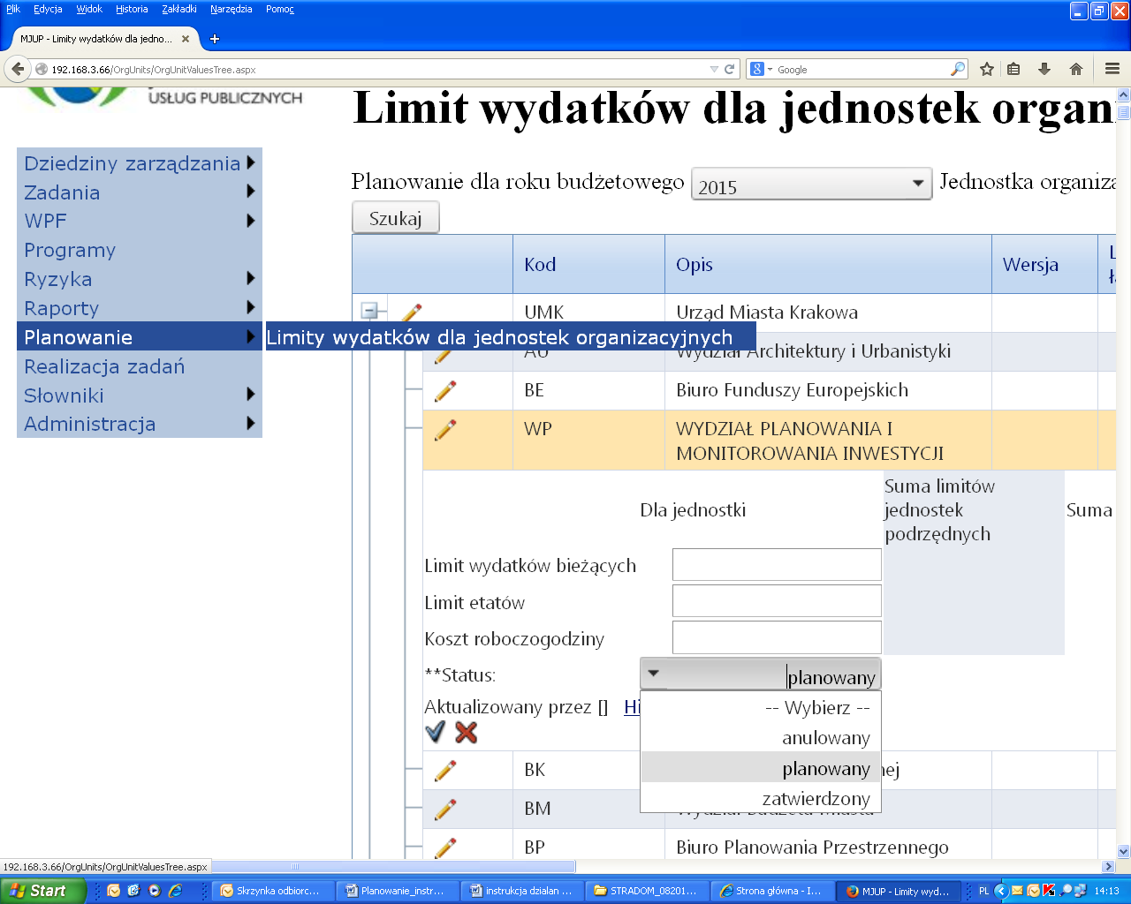
RYS 1

Uzupełnienie definicji zadań typu B

Aktualizację i uzupełnienie definicji zadań wykonuje koordynator Zadania.
Dane zaimportowane z systemu OTAGO (PLZ) są podstawą dla zdefiniowania Zadania w systemie STRADOM.
Jeśli zadanie jest kontynuowane i od roku ubiegłego w jego definicji nie zaszły żadne zmiany NIE NALEŻY ponownie go edytować (ołówek) i trzeba przejść bezpośrednio do etapu planowania.
Jeśli zadanie jest nowe lub w jego definicji zaszła zmiana – należy wprowadzić ją do systemu STRADOM, w tym celu należy z MENU GŁÓWNEGO wybrać ZADANIA i dalej TYPU B, kolejno wpisać w „pole filtra” kolumny zatytułowanej NR ZADANIA początek symbolu zadania i uruchomić filtrowanie naciskając na klawiaturze klawisz „ENTER” .

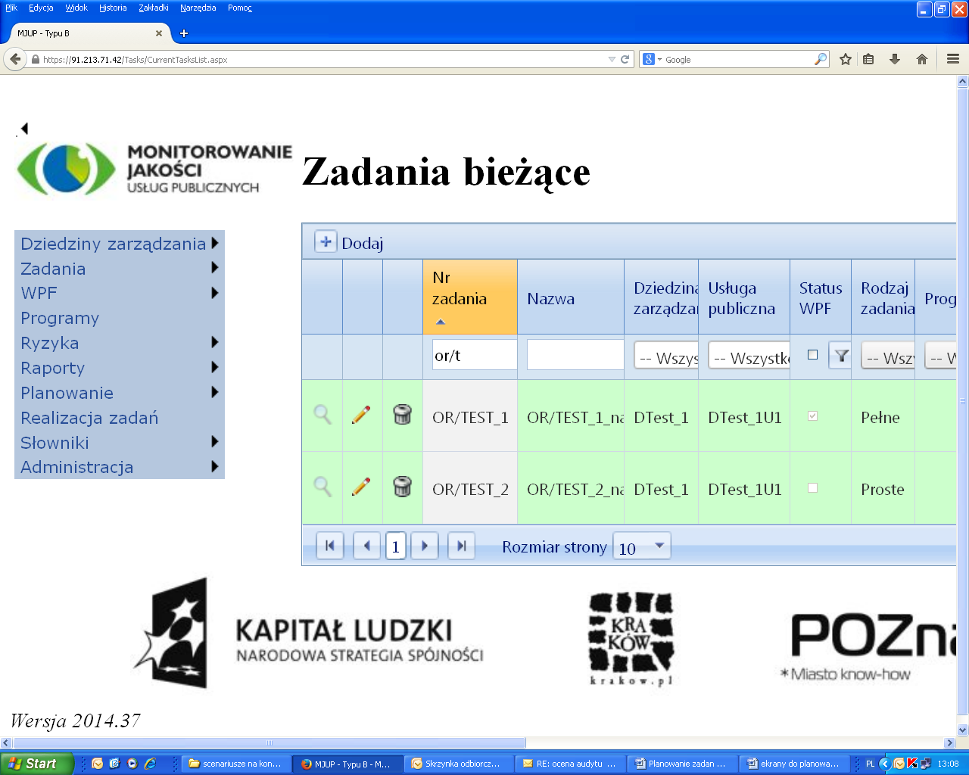
RYS 2

Teraz trzeba odszukać wiersz z „naszym” zadaniem i w tym wierszu kliknąć ołówek (Rys. 2), uruchamiając formatkę edycji (Rys. 3). Uzupełniając dane wybieramy odpowiednio:
Rodzaj zadania: - w UMK pozostawiamy Pełne
Typ zadania budżetowego: - należy wybrać M lub W - w zależności od charakteru zadania
Data od: pole obowiązkowe – należy wpisać datę rozpoczęcia zadania (zwykle początek roku)
Data do: dla zadań ciągłych (TYPU B) należy pozostawić puste pole
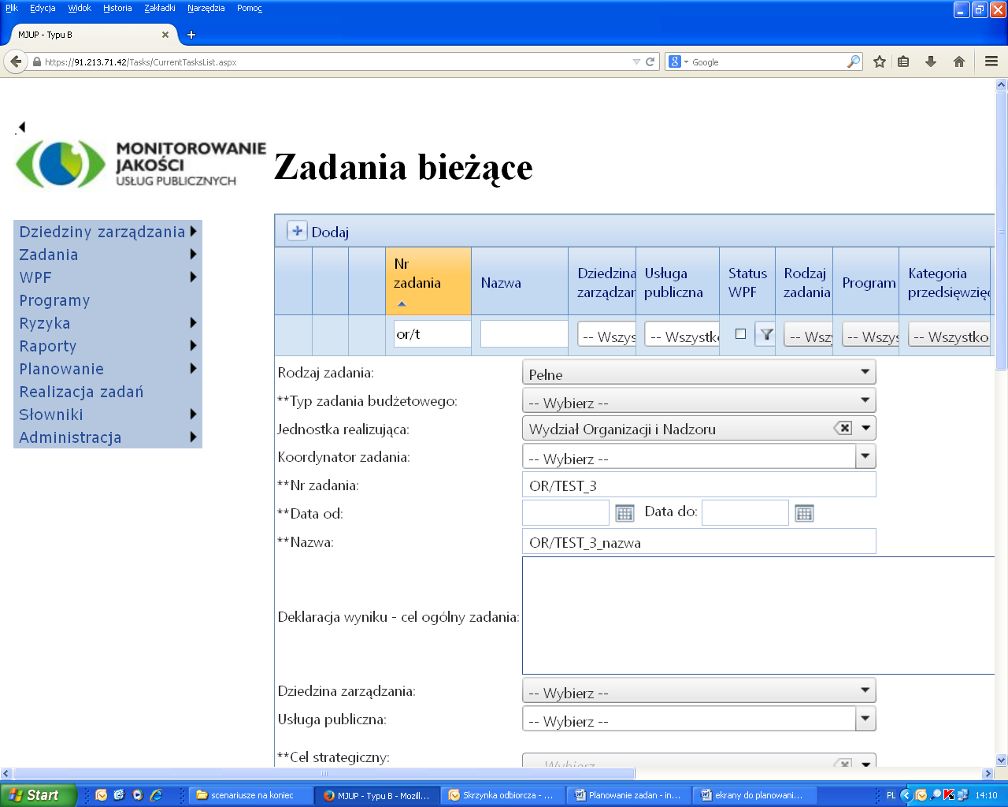
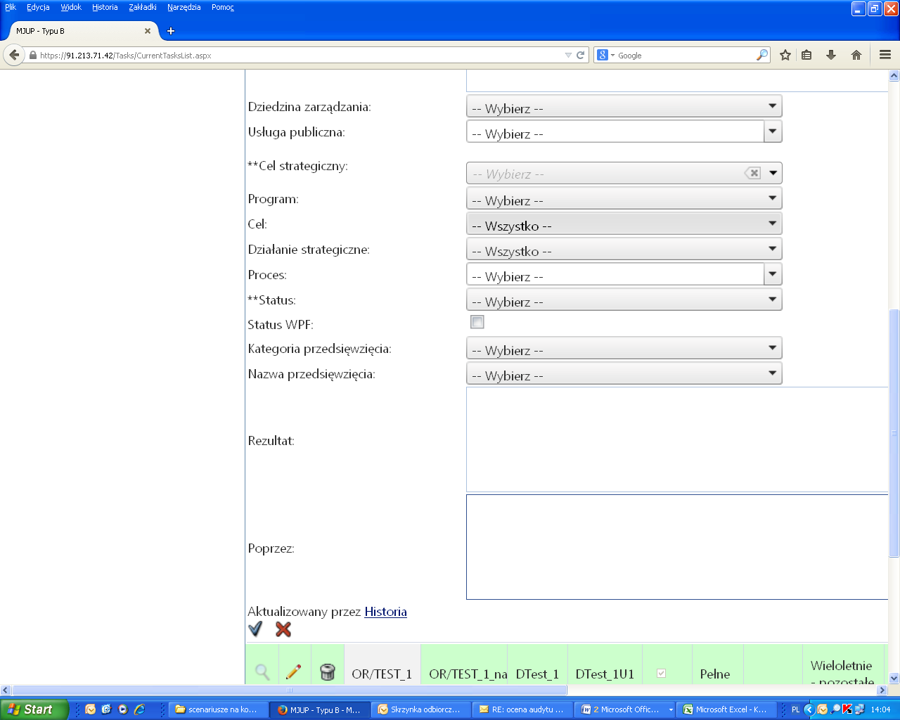
RYS 3

Dziedzina zarządzania: Należy wybrać odpowiednią do zadania dziedzinę ze słownika , jeśli całe zadanie mieści się w jednej dziedzinie. Jeśli jakieś działanie należy do innej dziedziny, powiązania z dziedzinami definiujemy dopiero na poziomie działań.
Usługa publiczna: Należy wybrać odpowiednią do zadania usługę ze słownika. Jeśli nasze zadanie należy do dziedziny Administracja i finanse - dotyczy to zwłaszcza zadań należących do podtypu W - pole można pozostawić puste.
Cel strategiczny: dokonać wyboru. , wybierając odpowiedni cel operacyjny – cel strategiczny przypisze się automatycznie.
Program: jeśli całe zadanie należy do Programu zdefiniowanego na dostępnej liście – należy wybrać ten program, w przeciwnym razie pozostawić pole puste.
Status: wybrać odpowiedni ( na początek zwykle „w przygotowaniu”)
Status WPF: jeśli całe zadanie ma charakter wieloletni (umowy na kilka lat, działania rozpoczęte w roku bieżącym muszą być finansowane w roku przyszłym itp.*) należy oznaczyć checkbox, w innych przypadkach pozostawić pole puste.
Kategoria przedsięwzięcia: (wybieramy tylko w przypadku pozytywnego statusu WPF) wybrać właściwą.
Typ Przedsięwzięcia: (tylko gdy „status WPF oznaczony) wybrać z listy rozwijanej odpowiedni typ przedsięwzięcia.
Po aktualizacji i uzupełnieniu Definicji zapisujemy dane.
Rezultat: Należy wpisać pierwszy element deklaracji wyniku podobnie jak obecnie brzmi początek Celu w Charakterystyce Zadania w formularzu P-1 – określenie celu ogólnego.
Poprzez: Należy wyliczyć krótko, w punktach działania jakie zamierza się podjąć dla realizacji deklaracji wyniku.
Po uzupełnieniu danych, należy zapisać nowe dane przyciskiem „V”.

Uzupełnienie danych dla Działań w Zadaniach typu B

Po uzupełnieniu i aktualizacji danych na poziomie Zadania z MENU GŁÓWNEGO należy wybrać ZADANIA i dalej TYPU B, kolejno wpisać w „pole filtra” kolumny zatytułowanej NR ZADANIA początek symbolu „naszego zadania”, odszukać odpowiedni wiersz, ustawić „na nim” kursor. Wtedy pod prawym klawiszem myszy z menu kontekstowego (Rys.4).
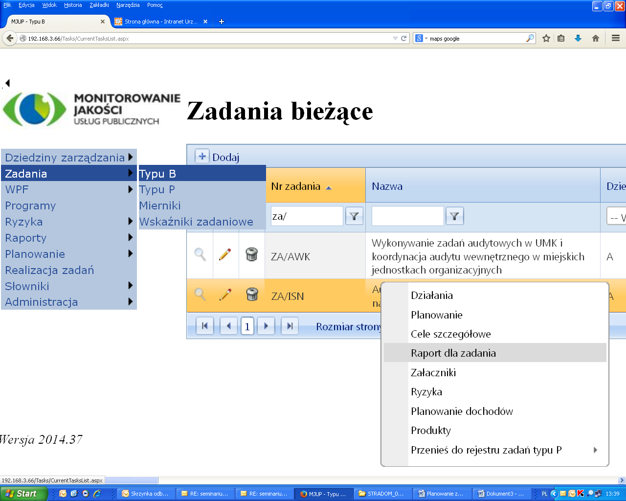RYS 4.

należy wybrać zakładkę DZIAŁANIA i otwiera się formatka (Rys. 5). Powiązania, które zostały zaznaczone na poziomie zadania system umieszcza automatycznie, pozostałe należy zaznaczyć obecnie.
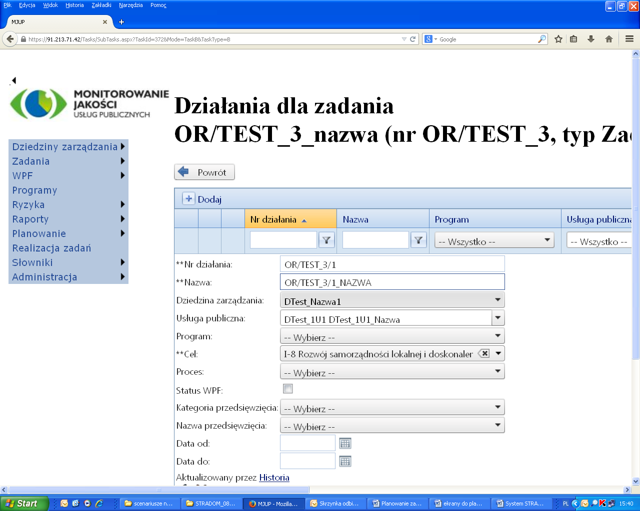
RYS. 5

Dziedzina zarządzania: Należy wybrać odpowiednią do działania dziedzinę ze słownika
Usługa publiczna: Należy wybrać odpowiednią do działania usługę ze słownika, jeśli całego zadania nie można przyporządkować do usługi (dotyczy zadań M).
Cel strategiczny: Trzeba dokonać wyboru. na poziomie celu operacyjnego (rozwinąć drzewko celów strategicznych za pomocą +).
Program: Można dokonać wyboru
Status: wybrać odpowiedni ( na początek zwykle „w przygotowaniu”)
Status WPF: jeśli Działanie ma charakter wieloletni (umowy na kilka lat, działania rozpoczęte w roku bieżącym muszą być finansowane w roku przyszłym itp.*) należy oznaczyć checkbox, w innych przypadkach pozostawić pole puste.
Kategoria przedsięwzięcia: (wypełniamy tylko w przypadku pozytywnego statusu WPF) wybrać właściwą.
Typ Przedsięwzięcia: (tylko gdy „status WPF” oznaczony) wybrać z listy rozwijanej odpowiedni typ.
Data od: wybrać, gdy nie całe zadanie ma status WPF, a to działanie tak.
Data do: wybrać, gdy nie całe zadanie ma status WPF, a to działanie tak.
Po uzupełnieniu danych, należy zapisać nowe dane przyciskiem „V”.

Limity wydatków i etatów

Limity wydatków i etatów dla zadań typu B (wykonuje kierownik JR korzystając z roli KIKO lub KMJO)
Po ustaleniu wielkości zasobów dla jednostek kierownik każdej z Jednostek Realizujących przydziela zasoby dla poszczególnych zadań typu B.
W tym celu z MENU GŁÓWNEGO wybieramy PLANOWANIE i dalej LIMIT WYDATKÓW DLA JEDNOSTEK ORGANIZACYJNYCH. Ustawiamy kursor na wierszu „naszej komórki/jednostki organizacyjnej i z MENU KONTEKSTOWEGO umieszczonego pod prawym klawiszem myszy należy wybrać zakładkę LIMITY WYDATKÓW DLA ZADAŃ. Z pojawiającej się listy zadań typu B wybrać kolejno zadania i klikając dla każdego z nich OŁÓWEK otworzyć formatkę pozwalającą wprowadzić limity dla kolejnych zadań. Po wprowadzeniu limitów dla każdego z zadań należy zapisać nowe dane przyciskiem „V”.
Uwaga:
Mimo, że:
- W MENU GŁÓWNYM znajduje się wiersz Planowanie oraz
- po wejściu dalej w „Limity wydatków dla jednostek organizacyjnych” w menu kontekstowym znajduje się ponownie wiersz „Planowanie” – proszę tego skrótu nie używać. Planowanie zadań i wszelkie zmiany należy rozpoczynać od wyboru w MENU GŁÓWNYM wiersza ZADANIA lub MOJE ZADANIA, zgodnie z instrukcją Krok 6B poniżej.

Plan rzeczowo - finansowy zadania typu B

PLANOWANIE ZADANIA TYPU B (wykonuje koordynator Zadania korzystając z roli KOZA)
W systemie STRADOM - z MENU GŁÓWNEGO - wybrać ZADANIA i dalej MOJE ZADANIA, wybrać zadanie do planowania, ustawić na nim kursor, a następnie z MENU KONTEKSTOWEGO wybrać Plan zadania. Można też z MENU GŁÓWNEGO wybrać ZADANIA i dalej TYPU B, kolejno wpisać w „pole filtra” kolumny zatytułowanej NR ZADANIA początek symbolu planowanego zadania..
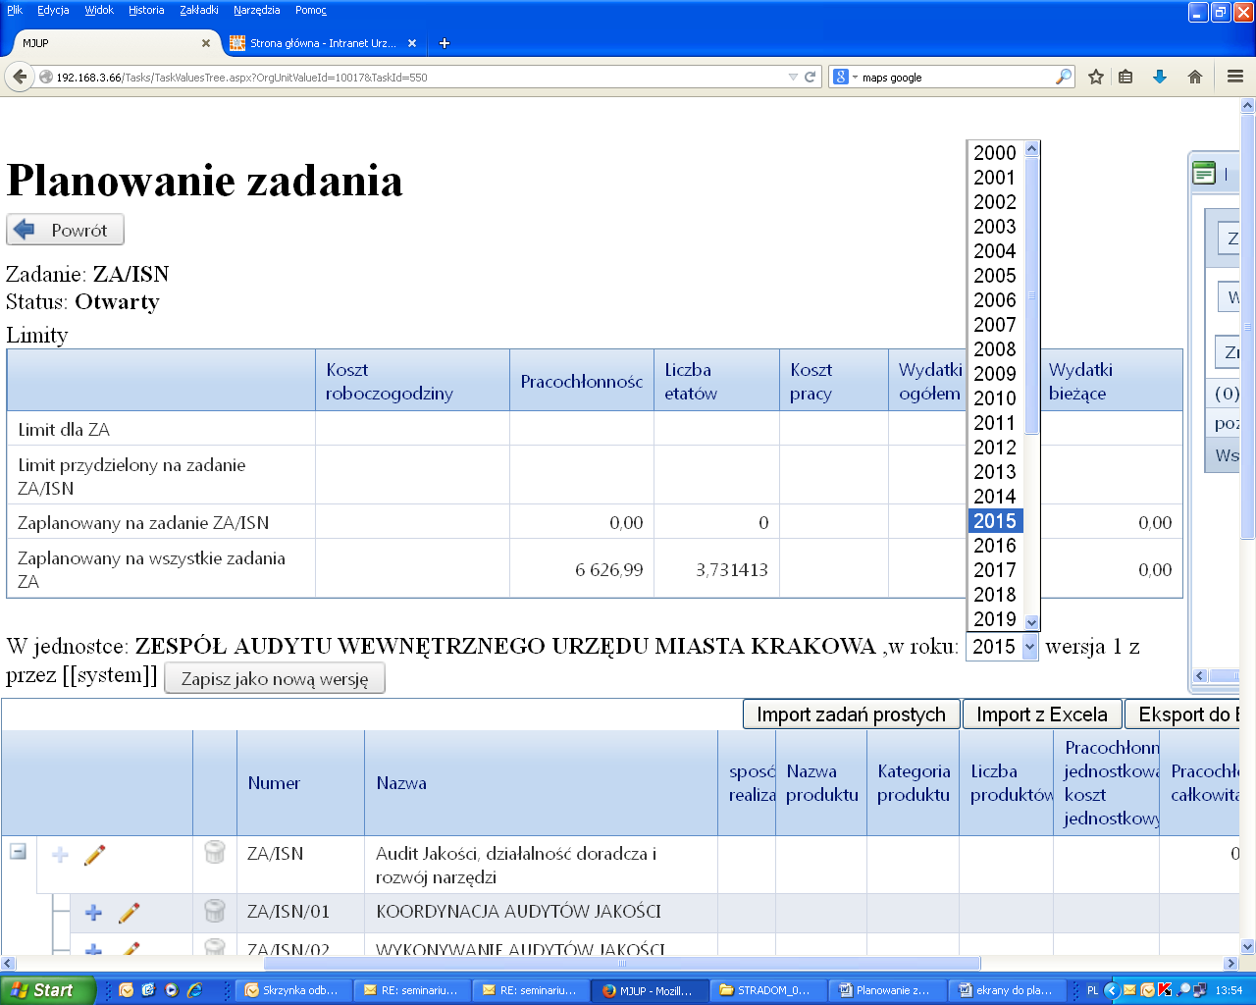
RYS 6

Następnie trzeba ponownie odszukać wiersz z „naszym” zadaniem, ustawić „na nim” kursor. Gdy kursor znajduje się na wierszu z „naszym zadaniem” pod prawym klawiszem myszy widzimy menu kontekstowe (Rys. 4). Teraz wybieramy PLANOWANIE i otwiera się formatka (Rys. 6). Zawiera ona dwie tabelki oraz raport Podsumowanie zadania. Górna przedstawia dane do planowania, tj. limit etatów oraz limit wydatków bieżących dla komórki lub jednostki realizującej, a poniżej odpowiednie limity wyznaczone przez kierownika komórki dla danego zadania. W kolejnych dwóch wierszach aktualizują się wartości dla „naszego zadania” w miarę postępu planowania.
Dolna tabelka zawiera formatkę do planowania stanowiącą - odpowiednik dotychczasowego formularza P-2. Widzimy w niej wszystkie Działania zdefiniowane wcześniej w ramach zadania i dla każdego z nich możemy dodać potrzebną ilość wierszy planu.
Ze względu na to, że System STRADOM umożliwia zaplanowanie zadań na więcej niż jeden rok pierwszą czynnością winien być wybór roku, dla którego chcemy przygotować plan. W polu umożliwiającym taki wybór między tabelkami wybieramy rok(np. 2015). Na monitorze widzimy pustą tabelkę przygotowaną do planowania na rok 2015 (Rys. 7).
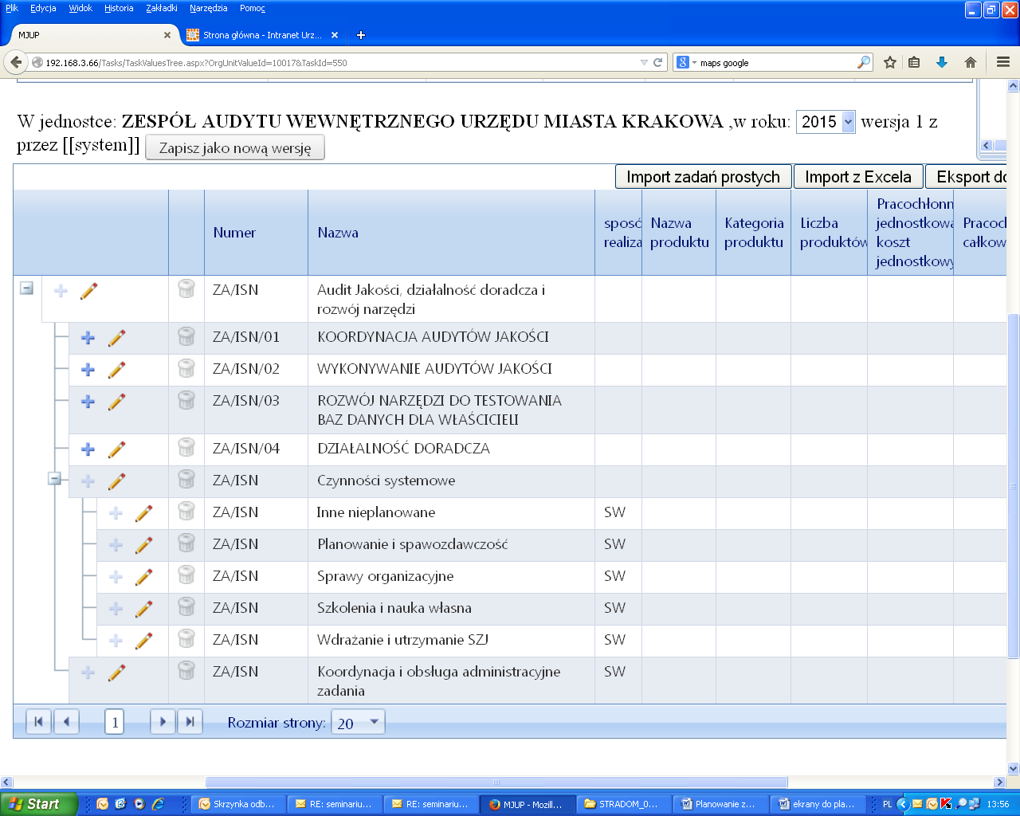
RYS 7

Jeśli zadanie jest kontynuowane i struktura działań została zachowana NALEŻY kliknąć na ikonie edycji (OŁÓWEK) w pierwszym wierszu w tabeli (Rys. 7). zawierającym Symbol i Nazwę Zadania.
Otwiera się formatka (Rys. 8), na której po prawej stronie widać przycisk
Skopiuj plan z poprzedniego okresu . Naciśnięcie spowoduje, że plan roku poprzedniego (np. 2014) zostanie automatycznie zapisany na rok, który planujemy (np.2015). Teraz korzystając z funkcji opisanych poniżej możemy edytując ukształtować plan zgodnie z potrzebami.
Uwaga: Ponieważ mierniki i wskaźniki ustalone dla zadania w roku poprzednim, są związane bezpośrednio z nazwami produktów, każda (nawet drobna – dodatkowa litera, kropka, spacja itp.) zmiana w nazwie produktu z roku na rok spowoduje, że:
- utracona zostanie ciągłość danych
- wszystkie mierniki i wskaźniki będą musiały zostać ponownie zdefiniowane dla nowej nazwy produktu,
dlatego treść planu NALEŻY skopiować z roku poprzedniego i zmiany nazw produktów dokonywać tylko w przypadkach koniecznych biorąc pod uwagę w/w skutki.W roku bieżącym ,ponieważ zmieniły się reguły nazywania produktów w większości przypadków ich nazwy oraz przypisane wskaźniki i mierniki uległy zmianie, więc muszą zostać na nowo zdefiniowane.
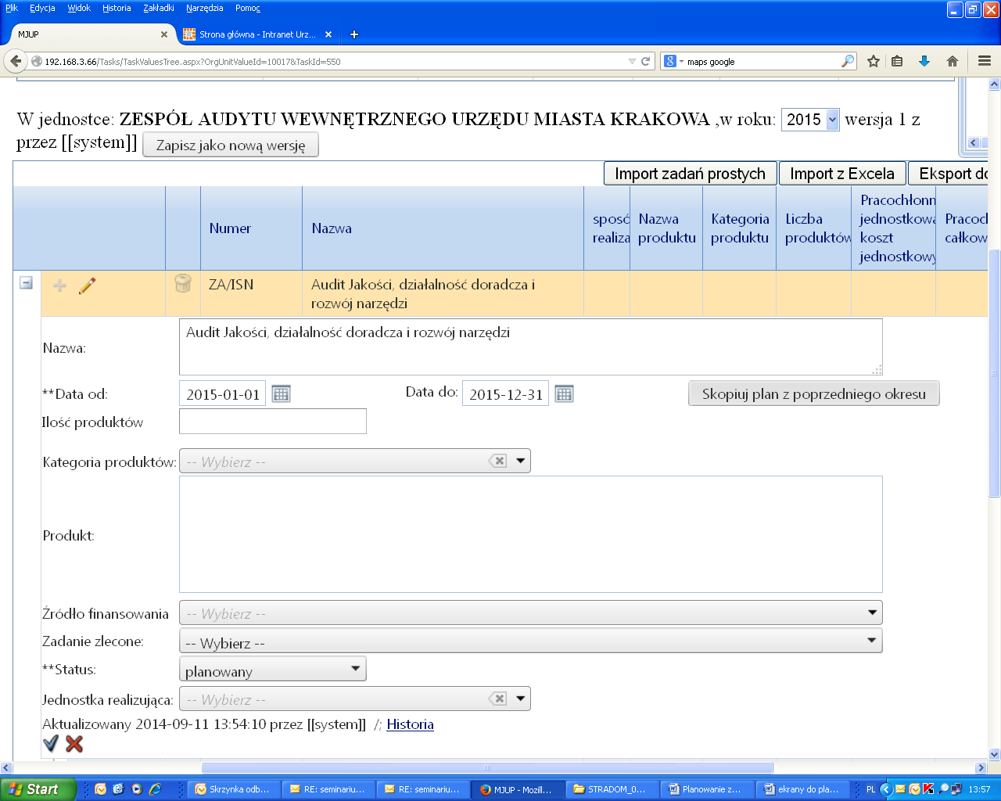
RYS 8
Jeśli zadanie jest nowe cały plan należy wprowadzić. Dane możemy wprowadzać wyłącznie w wierszach, w których na Rys. 7 znak + ma kolor niebieski. Jeśli dane chcemy wprowadzić bezpośrednio dla Działania (gdy ma ono charakter jednorodny tj. ma wyłącznie sposób realizacji SW) używamy OŁÓWKA na poziomie Działania.
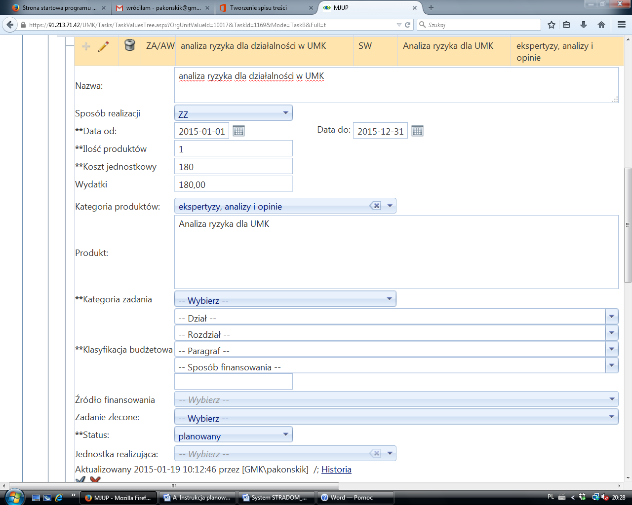
Rys.9
Jeśli w DZIAŁANIU mamy różne sposoby realizacji lub wydatki w różnej klasyfikacji budżetowej wprowadzamy kolejno odpowiednie dane do formatki rys. 9.(dodać)
Zaczynamy od nazwy „poddziałania”, wybieramy sposób realizacji (SW – oznacza siły własne, Z – zakup, ZZ – zlecenie zewnętrzne itp.), określamy nazwę produktu wpisując ją w kolumnie ”Produkt”.

Uwaga: Nadawana przez koordynatora „nazwa produktu” musi być unikalna w skali organizacji i być tak dobrana, aby wyróżniała ten produkt spośród innych, jakie dostarcza JST oraz aby dla najwyższego kierownictwa była wystarczająca dla zidentyfikowania produktu. Dlatego zalecamy koordynatorom zadań dodawanie do nazwy produktu symbolu jednostki realizującej zadanie lub symbolu zadania budżetowego jeśli w jednostce są podobne produkty.

Uwaga: Definiowanie produktu ma sens tylko tam, gdzie jesteśmy zainteresowani monitorowaniem wskaźników ilościowych, skuteczności czy efektywności. W przypadku, gdy dla danego wiersza planu nie ma takiej potrzeby pole produkt i kategoria produktu pozostawiamy puste. Natomiast na poziomie (w wierszu) DZIAŁANIA obowiązkowe jest zdefiniowanie produktu „głównego” (nazwanego z perspektywy klienta – np. decyzja, świadczenie, porada itp.). Dla łatwego odróżnienia wszystkie produkty (a dokładniej ich indywidualne nazwy) na poziomie DZIAŁANIA piszemy dużymi literami i kończymy znakiem +. Na poziomie poddziałań produkty definiujemy najczęście,j gdy sposób realizacji + SW. Dla poddziałań typu Z, ZZ lub SPN w zasadzie nie zapisujemy produktu, ani nie wybieramy kategorii. W takim przypadku informacja jakiego „produktu cząstkowego” dotyczy wydatek znajduje sie tylko w Nazwie poddziałania. Dla monitorowania ważne jest , aby każdemu nazwanemu indywidualnie Produktowi przyporządkować odpowiednią Kategorię wybierając ze słownika najpierw grupę i w jej ramach kategorię produktu. Tu nie ma ograniczeń i możemy kilku produktom w jednym zadaniu „przypisać” tę samą kategorię.

Następnie dla każdego wiersza planu określamy ilość produktów (często będzie to po prostu oszacowanie wielkości popytu na podstawie doświadczeń lat poprzednich), jaką przewidujemy wykonać/dostarczyć (w wielu wierszach planu pole produkt będzie puste, ale nazwa poddziałania będzie wystarczającą informacją czego dotyczy wydatek). Prócz ilości określamy pracochłonność lub koszt jednostkowy oraz wybieramy status. Dalsza część tabelki wraz z otwartym słownikiem kategorii produktów pokazana jest na rys. 9.
Po zakończeniu planowania dolna tabelka prezentuje plan finansowo-rzeczowy zadania wraz z elementami kalkulacji kosztów oraz wszystkimi produktami zadania, dla których będziemy chcieli monitorować wskaźniki.
W miarę zapisu kolejnych wydatków lub godzin w tabelce górnej (Rys. 6) możemy obserwować „zużycie dostępnych zasobów”, a w tabelce umieszczonej w górnym prawym roku system prezentuje podsumowanie zaplanowanych wydatków w ZADANIU.

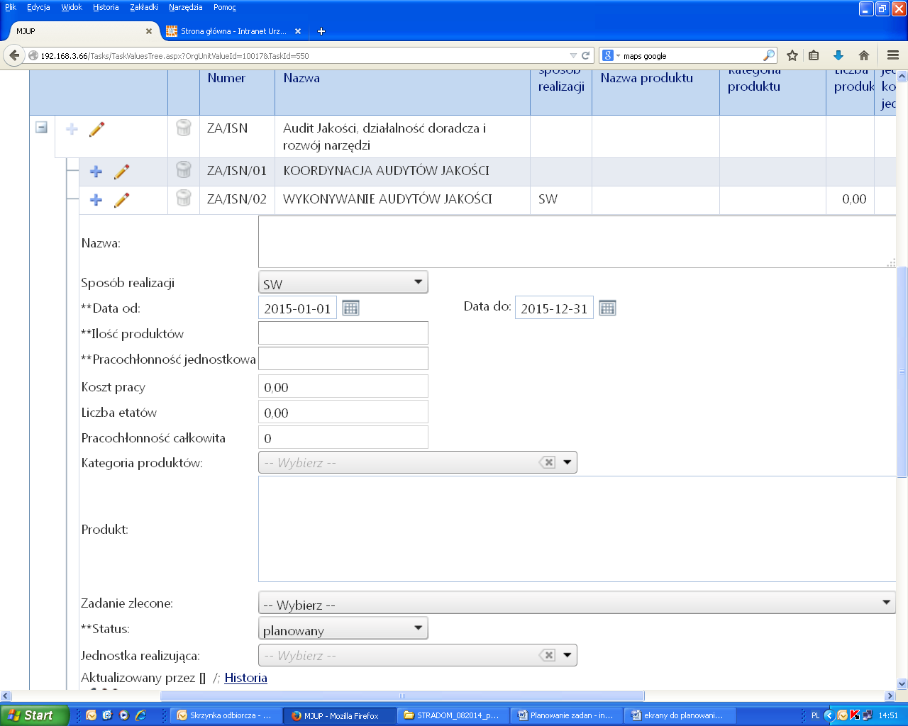
Rys. 10

Jeśli na etapie definiowania Zadania (krok 3B) lub Działania (krok 4B ) oznaczono „Status WPF”, wówczas:
dla zadań w ostatnim wierszu menu kontekstowego (widocznego na rys 4.) pojawi się zakładka LIMITY WPF.
dla działań zakładka LIMITY WPF widoczna jest na końcu menu kontekstowego po umieszczeniu kursora na wybranym wierszu na liście Działań.
W obu przypadkach po naciśnięciu zakładki LIMITY WPF mamy możliwość wprowadzenia limitu wydatków na kolejne lata w podziale na środki własne na realizację, własne dotyczące terenu oraz bezzwrotne, a także limitu zobowiązań.
Wprowadzone tu dane pozwolą bez szczegółowego planowania lat następnych sporządzić wykaz przedsięwzięć wieloletnich, zawierający upoważnienie do zaciągania zobowiązań przekraczających rok budżetowy.

Uwaga: Jeśli Status WPF oznaczono dla całego zadania – limity należy wprowadzić dla całego zadania, bez podziału na działania, a jeśli dla zadania nie oznaczono Statusu WPF lecz oznaczono go dla wybranych (lub nawet wszystkich) Działań limity WPF należy wprowadzić dla każdego Działania odrębnie, ponieważ każde z nich będzie w wykazie oddzielnym przedsięwzięciem.

Planowanie zadań budżetowych typu P

Uzupełnienie definicji zadań typu P
Uzupełnienie definicji zadań typu P w STRADOM (wykonuje koordynator Zadania korzystając z roli KOZA)
Uzupełnianie danych definicyjnych i planowanie Zadań typu P przebiega analogicznie do czynności opisanych wyżej dla Zadań typu B. Nr i nazwa zadania zaimportowane z systemu OTAGO (PLZ) są podstawą dla zdefiniowania Zadania w systemie STRADOM.

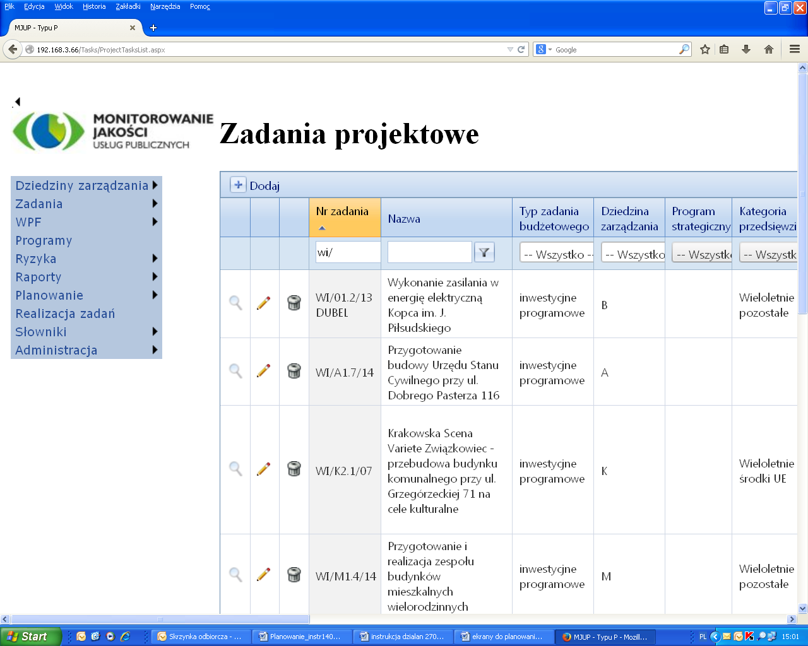
RYS 11
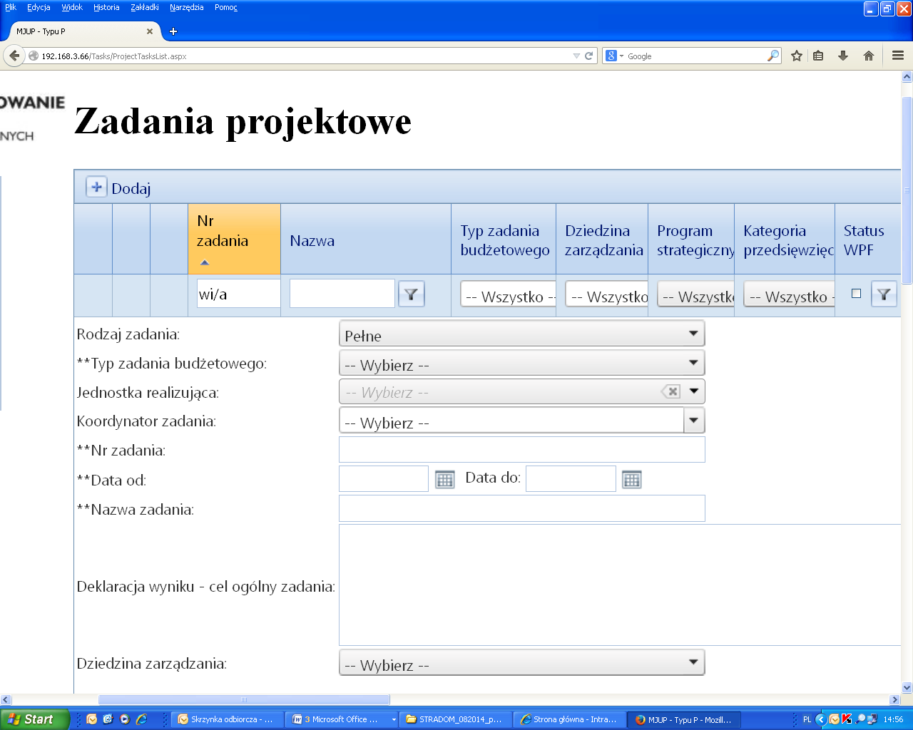
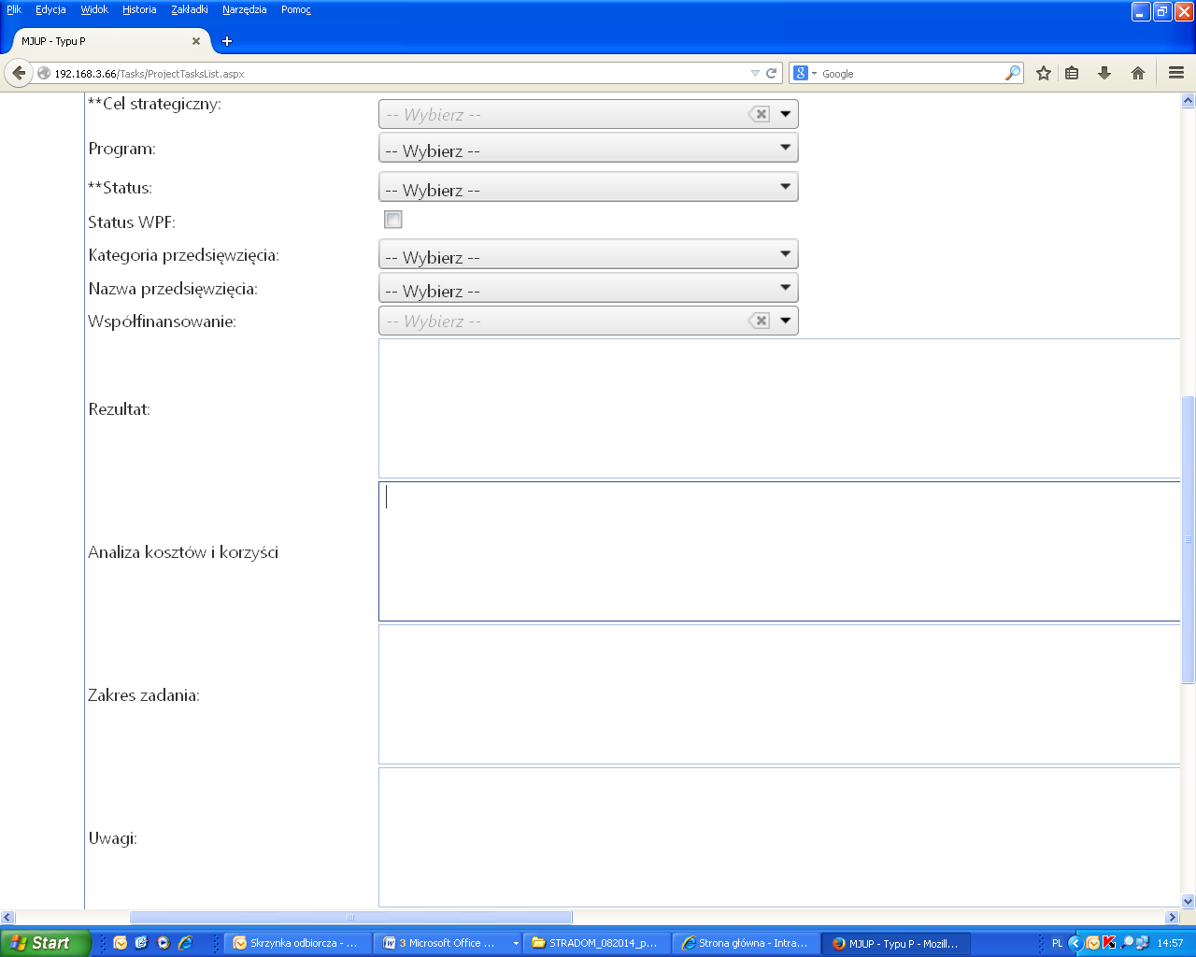
RYS 12

Jeśli zadanie jest kontynuowane i od roku ubiegłego w jego definicji nie zaszły żadne zmiany nie należy ponownie go edytować.
Jeśli zadanie jest nowe lub w jego definicji zaszła zmiana – należy wprowadzić ją do systemu STRADOM, w tym celu należy z MENU GŁÓWNEGO wybrać ZADANIA i dalej TYPU P, kolejno wpisać w „pole filtra” kolumny zatytułowanej NR ZADANIA początek symbolu zadania i uruchomić filtrowanie naciskając na klawiaturze klawisz „ENTER” .
Teraz trzeba odszukać wiersz z „naszym” zadaniem i w tym wierszu kliknąć ołówek (Rys 11), uruchamiając formatkę edycji (RYS 12). Uzupełniamy dane wybierając odpowiednio:
Rodzaj zadania: - w UMK, MOPS, SMMK, ZBK, ZIKiT, ZIS pozostawiamy Pełne, także, gdy w roku 2014 zdanie zostało wpisane jako proste.
Typ zadania budżetowego: - należy wybrać jedną z 4 możliwości w zależności od charakteru zadania
Koordynator zadania – należy wybrać z listy odpowiednią osobę
Data od: pole obowiązkowe – należy wpisać datę rozpoczęcia zadania (zwykle początek roku)
Data do: należy wpisać przewidywaną (planowaną) datę zakończenia
Dziedzina zarządzania: Należy wybrać odpowiednią do zadania dziedzinę ze słownika
Usługa publiczna: Nie dotyczy – pozostawić puste
Cel strategiczny: dokonać wyboru.
Program: jeśli całe zadanie należy do Programu zdefiniowanego na dostępnej liście – należy wybrać ten program, w przeciwnym razie pozostawić pole puste.
Lokalizacja: można wybrać odpowiednią dzielnicę

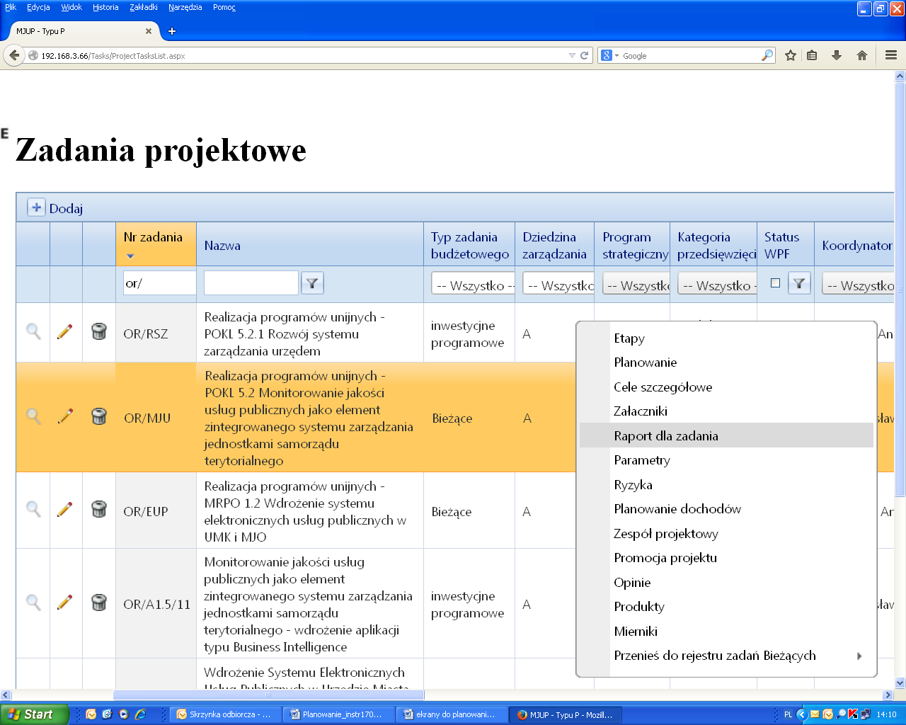RYS 13
Status: wybrać odpowiedni ( na początek zwykle „w przygotowaniu”)
Status WPF: jeśli data zakończenia zadania przekracza koniec roku daty rozpoczęcia należy oznaczyć checkbox.
Kategoria przedsięwzięcia: (wybieramy tylko w przypadku pozytywnego statusu WPF) wybrać właściwą.
Typ Przedsięwzięcia: (tylko gdy „status WPF oznaczony) wybrać z listy rozwijanej odpowiedni typ
Współfinansowanie: wybrać z listy rozwijanej źródło, jeśli planowane jest współfinansowanie
Deklaracja wyniku: Należy wpisać deklarację (jest to ogólne sformułowanie celu zadania
Poprzez: Można wyliczyć krótko, w punktach działania jakie zamierza się podjąć dla realizacji deklaracji wyniku.
Po aktualizacji i uzupełnieniu Definicji zapisujemy dane.

Uzupełnienie danych dla etapów w zadaniach typu P
Po uzupełnieniu i aktualizacji danych na poziomie Zadania z MENU GŁÓWNEGO należy wybrać ZADANIA i dalej TYPU P, kolejno wpisać w „pole filtra” kolumny zatytułowanej NR ZADANIA początek symbolu „naszego zadania”, odszukać odpowiedni wiersz, ustawić „na nim” kursor i pod prawym klawiszem myszy z menu kontekstowego (RYS 13). wybieramy zakładkę ETAPY i otwiera się formatka (RYS 14).

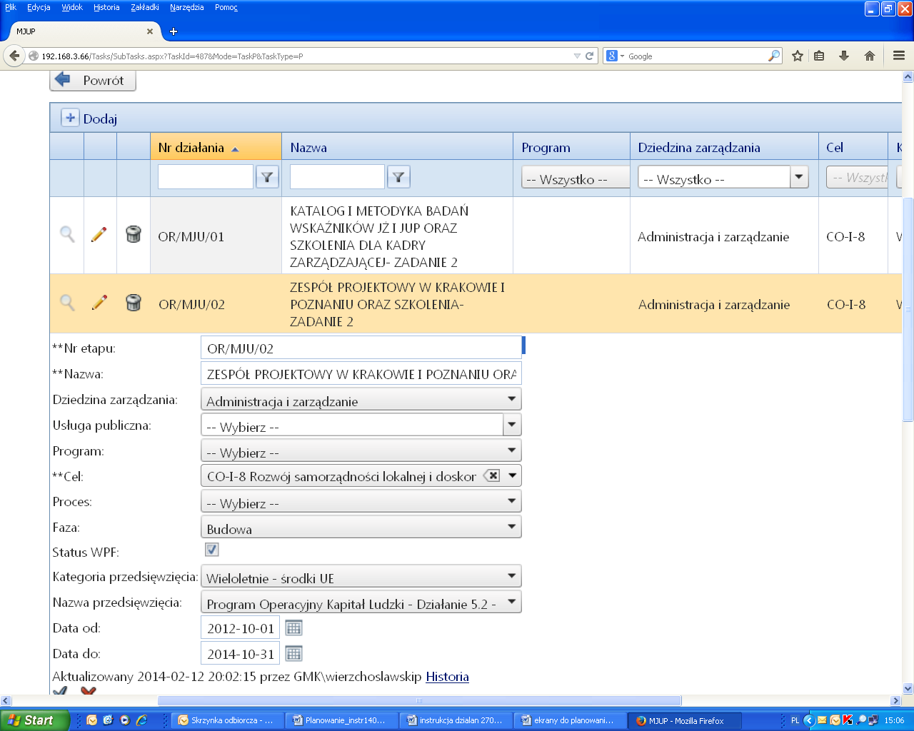
RYS 14
Powiązania, które zostały zaznaczone na poziomie zadania system umieszcza automatycznie, pozostałe można zaznaczyć obecnie.
Dziedzina zarządzania: Należy wybrać odpowiednią do zadania dziedzinę ze słownika
Usługa publiczna: Nie dotyczy – pozostawić puste
Cel strategiczny: Jeśli nie wpisano na poziomie zadania trzeba dokonać wyboru.
Program: Można dokonać wyboru, gdy ETAP wchodzi do PROGRAMU
Proces: Jeśli ETAP jest wykonywany zgodnie z procesem należy go zaznaczyć (np. Zarządzanie projektami) .
Faza: wybrać odpowiednią ze słownika
Status WPF: status jak w zadaniu.
Kategoria przedsięwzięcia: (wybieramy tylko w przypadku pozytywnego statusu WPF) wybrać właściwą.
Typ Przedsięwzięcia: (tylko gdy „status WPF” dla ETAP-u został oznaczony) wybrać z listy rozwijanej odpowiedni typ.
Data od: wybrać, gdy tylko ETAP ma charakter przedsięwzięcia.
Data do: jak wyżej.
jeśli „Produkt” dostarczany jest na końcu etapu – oznaczamy checkbox.

Jeśli na etapie definiowania Zadania (krok 3P) lub Etapu (krok 4P ) oznaczono „Status WPF”, wówczas:
dla Zadań w ostatnim wierszu menu kontekstowego (widocznego na rys 4.) pojawi się zakładka LIMITY WPF.
dla Etapów zakładka LIMITY WPF widoczna jest na końcu menu kontekstowego po umieszczeniu kursora na wybranym wierszu na liście Działań.
W obu przypadkach po naciśnięciu zakładki LIMITY WPF mamy możliwość wprowadzenia limitu wydatków na kolejne lata w podziale na środki własne na realizację, własne dotyczące terenu oraz bezzwrotne, a także limitu zobowiązań.
Wprowadzone tu dane pozwolą bez szczegółowego planowania lat następnych sporządzić wykaz przedsięwzięć wieloletnich, zawierający upoważnienie do zaciągania zobowiązań przekraczających rok budżetowy.

UWAGA: W zadaniach typu P status WPF oznaczany będzie z reguły na poziomie zadania. Jednak w niektórych zadaniach np. GS/OID etapy mogą być częścią różnych projektów i mogą stanowić samodzielne przedsięwzięcia.
Jeśli Status WPF oznaczono dla całego zadania – limity należy wprowadzić dla całego zadania, bez podziału na etapy, a jeśli dla zadania nie oznaczono Statusu WPF lecz oznaczono go dla wybranych (lub nawet wszystkich) ETAPÓW limity WPF należy wprowadzić dla każdego ETAPU odrębnie, ponieważ każdy z nich będzie w wykazie oddzielnym przedsięwzięciem.

Kamienie milowe dla etapów w zadaniach typu P

Aby w Zadaniu typu P można było w systemie STRADOM zanotować i monitorować harmonogram realizacji Kamieni Milowych Zadanie musi posiadać zdefiniowany przynajmniej jeden ETAP. Po uzupełnieniu danych dla ETAPÓW (Krok 1 i Krok 2) możemy w systemie STRADOM zdefiniować tzw. Kamienie milowe. W tym celu należy ustawić kursor na wierszu ETAPU, dla którego zamierzamy definiować Kamienie i pod prawym klawiszem myszy „nacisnąć” KAMIENIE MILOWE, a następnie korzystając z przycisku +Dodaj otworzyć formatkę Rys. 15, w której możemy umieścić kolejno dane:
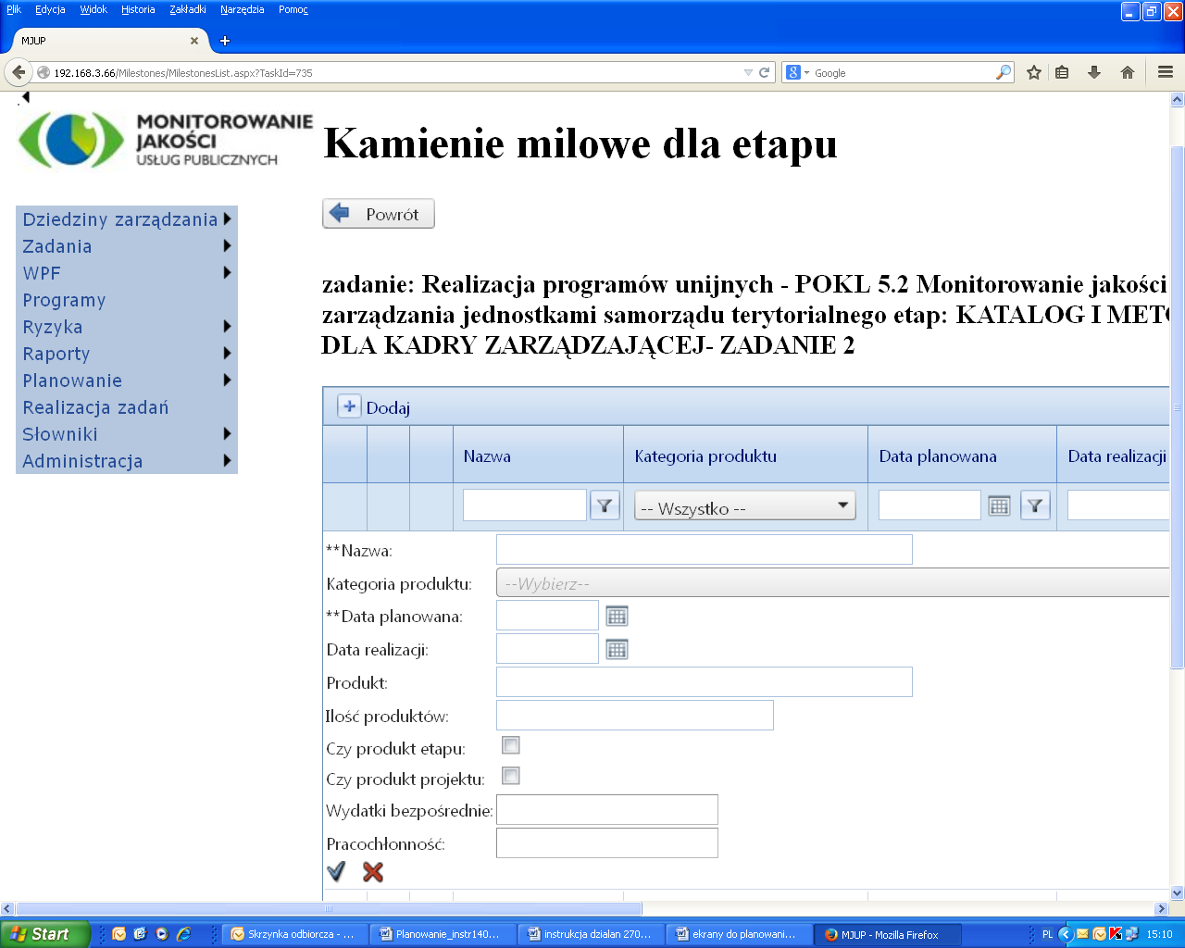
Rys. 15

Nazwa: Należy wpisać nazwę Kamienia milowego
Opis wymagań: najważniejsze wymagania dla Kamienia milowego, tzw. plan jakości
Data planowana: należy określić datę, kiedy rezultat winien być osiągnięty
Data realizacji: na etapie planowania – pozostaje pusta
Produkt: tu należy zapisać co ma zostać osiągnięte w terminie „Data planowana”
Czy produkt ETAPU: jeśli „Produkt” dostarczany jest na końcu etapu – oznaczamy checkbox.
Czy produkt PROJEKTU: jeśli „Produkt” dostarczany jest na końcu zadania – oznaczamy checkbox.
Wydatki: na etapie planowania – pozostaje pusta.
Po zapisaniu dla każdego kamienia milowego zapisujemy dane.

Plan finansowo – rzeczowy zadania typu P

PLANOWANIE ZADANIA TYPU P (wykonuje koordynator Zadania)
Gdy struktura zadania (ETAPY) i harmonogram realizacji (KAMIENIE MILOWE) zostały określone musimy opracować plan rzeczowo – finansowy. W systemie STRADOM należy z MENU GŁÓWNEGO wybrać ZADANIA i dalej TYPU P, kolejno wpisać w „pole filtra” kolumny zatytułowanej NR ZADANIA początek symbolu planowanego zadania.

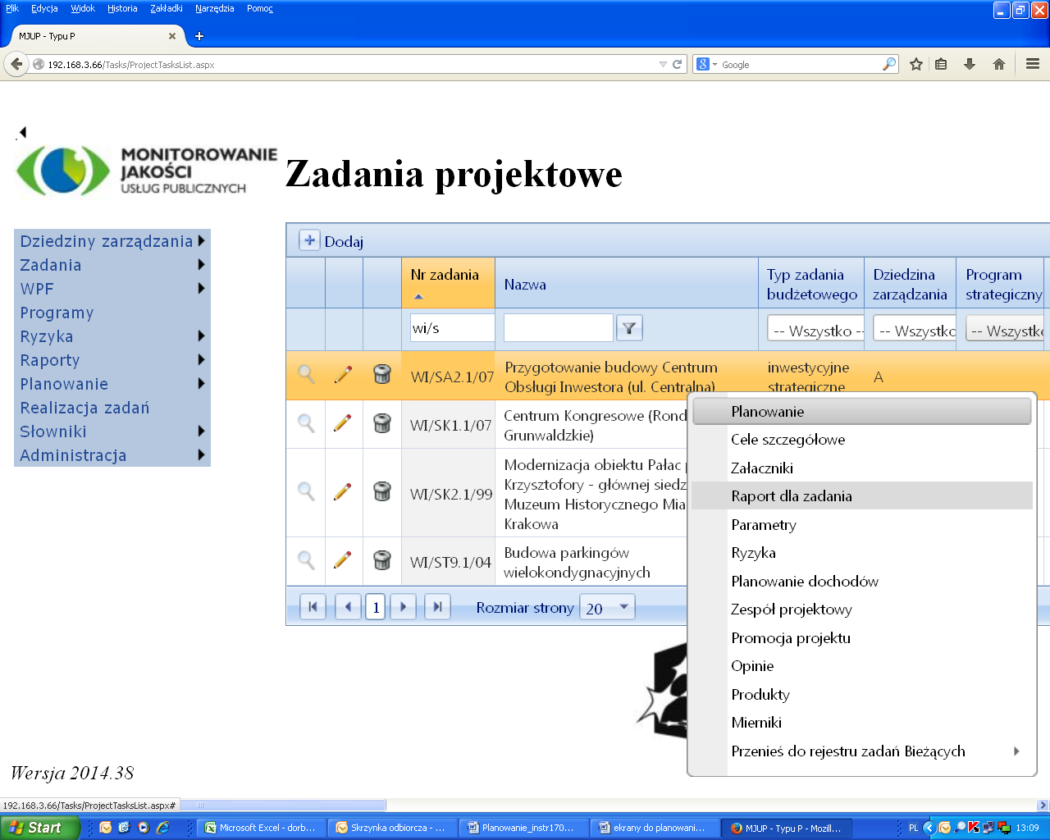
Rys 16

Następnie trzeba odszukać wiersz z „naszym” zadaniem, ustawić „na nim” kursor i pod prawym klawiszem myszy widzimy menu kontekstowe (Rys 16). Wybieramy PLANOWANIE i otwiera się formatka (Rys. 17). Zawiera ona dwie tabelki oraz raport Podsumowanie zadania. Górna przedstawia dane do planowania, tj. limit etatów oraz limit wydatków bieżących dla komórki lub jednostki realizującej (które dla planowania zadań typu P są istotne tylko, gdy zadanie jest finansowane w ramach wydatków bieżących).
Dolna tabelka zawiera formatkę do planowania. Widzimy w niej wszystkie ETAPY zdefiniowane wcześniej i dla każdego z nich możemy dodać potrzebną ilość wierszy planu.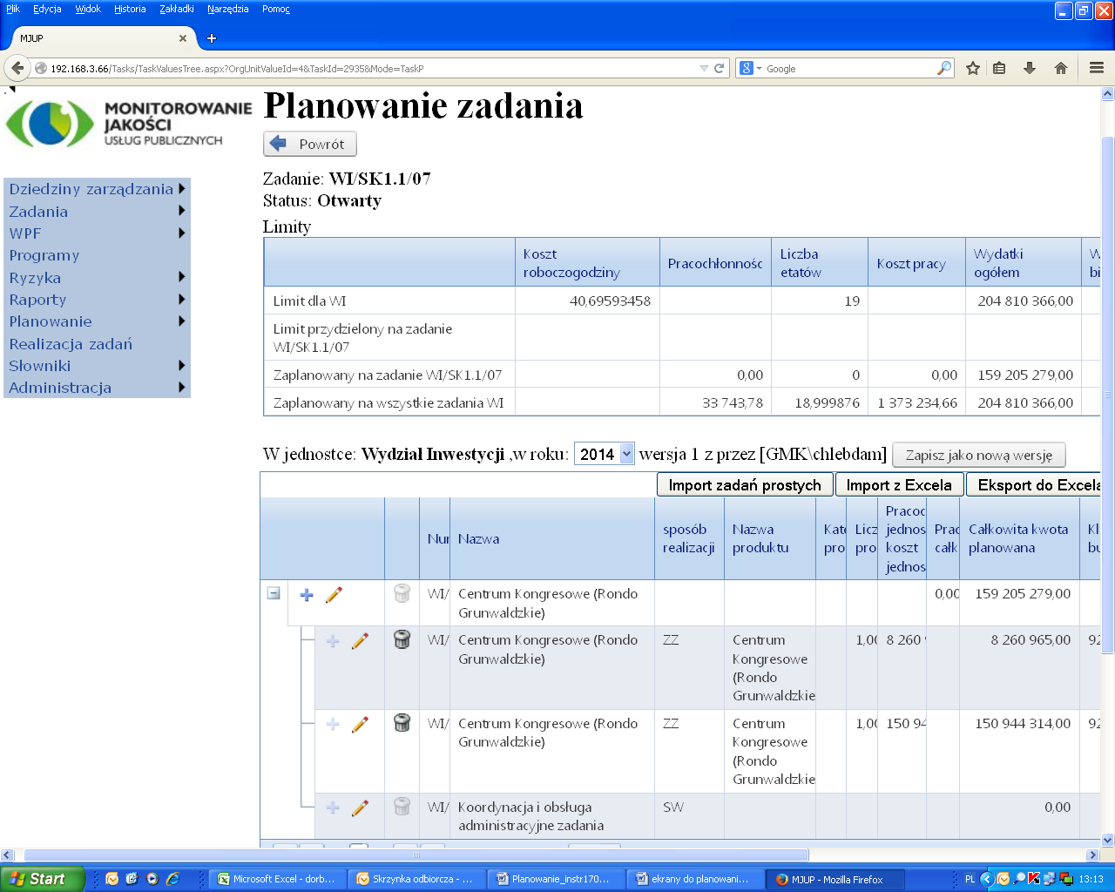
Rys. 17

Pierwszą czynnością winien być wybór roku. W polu umożliwiającym taki wybór między tabelkami wybieramy rok 2015 podobnie jak na Rys. 6. Na monitorze widzimy pustą tabelkę przygotowaną do planowania na rok 2015.

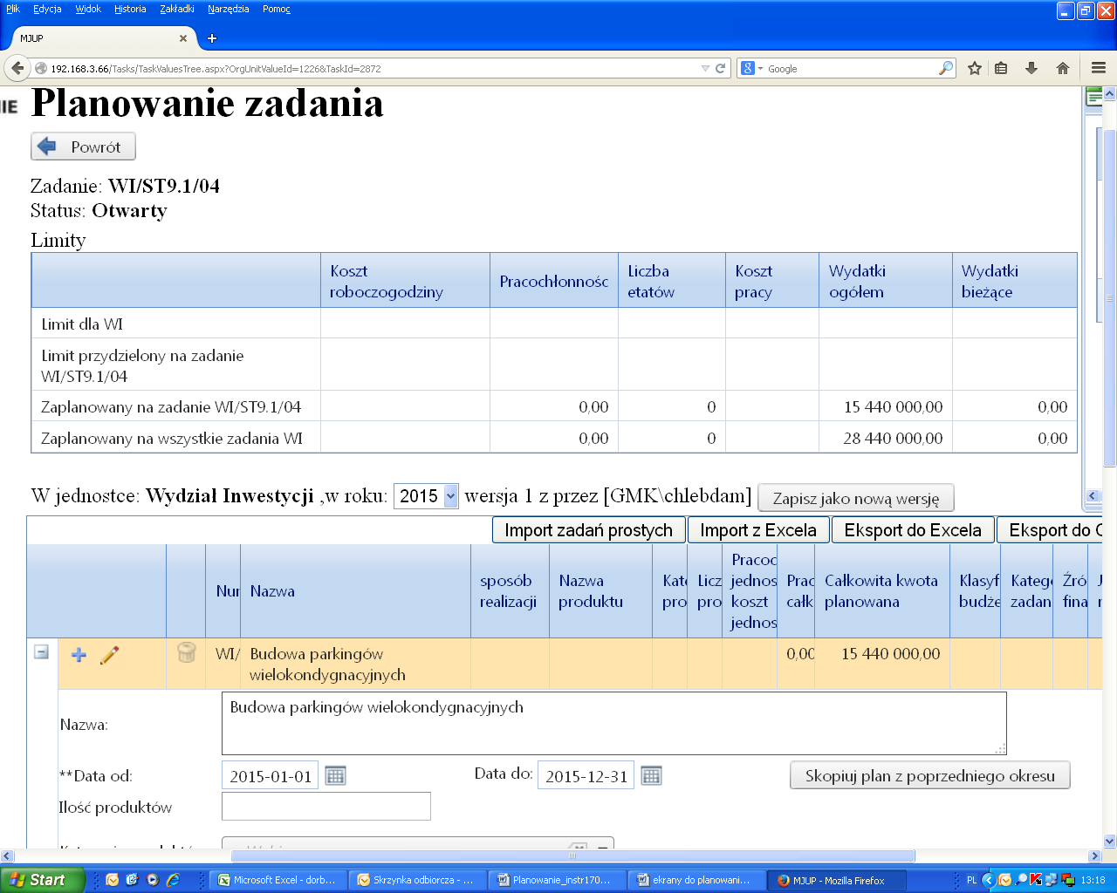 Rys 18
Plan możemy definiować „od zera” lub możemy skopiować plan z poprzedniego okresu i korzystając z możliwości edycji nadać mu odpowiedni kształt. Aby plan skopiować należy kliknąć na ikonie edycji (OŁÓWEK) w pierwszym wierszu w tabeli . zawierającym symbol i nazwę zadania.

Uwaga: Ponieważ mierniki i wskaźniki ustalone dla zadania w roku poprzednim, są związane bezpośrednio z nazwami produktów, każda (nawet drobna – dodatkowa litera, kropka, spacja itp.) zmiana w nazwie produktu z roku na rok spowoduje, że:
- utracona zostanie ciągłość danych
- wszystkie mierniki i wskaźniki będą musiały zostać ponownie zdefiniowane dla nowej nazwy produktu,
dlatego treść planu bezpieczniej jest skopiować z roku poprzedniego i zmiany nazw produktów dokonywać tylko w przypadkach koniecznych, biorąc pod uwagę w/w skutki.

Otwiera się formatka (Rys. 18), na której po prawej stronie widać przycisk
Skopiuj plan z poprzedniego okresu . Naciśnięcie spowoduje, że plan roku 2014 zostanie automatycznie zapisany na rok 2015. Teraz korzystając z funkcji opisanych poniżej możemy edytując ukształtować plan zgodnie z potrzebami.
Aby wprowadzić plan „od zera” lub edytować plan skopiowany dane możemy wprowadzać w wierszach, w których na Rys. 19 znak + ma kolor niebieski. Jeśli dane chcemy wprowadzić bezpośrednio dla ETAPU (gdy ma on charakter jednorodny tj. ma wyłącznie wydatek w jednej klasyfikacji budżetowej) używamy OŁÓWKA na poziomie ETAPU. Jeśli w ramach działania są różne sposoby realizacji i/lub wydatki o różnej klasyfikacji planowanie musi odbywać się przez dodawanie „podetapów”. Wtedy dla ETAPU, który planujemy należy „Nacisnąć” znak +, powodujący otwarcie formatki Rys. 20, w której należy umieścić dane planistyczne. W ten sam sposób planujemy w ramach danego ETAPU kolejne podetapy. W miarę zapisu kolejnych wydatków lub godzin w tabelce górnej (Rys. 17) możemy obserwować „zużycie dostępnych zasobów”, a w tabelce umieszczonej w górnym prawym roku system prezentuje podsumowanie zaplanowanych wydatków w ZADANIU.

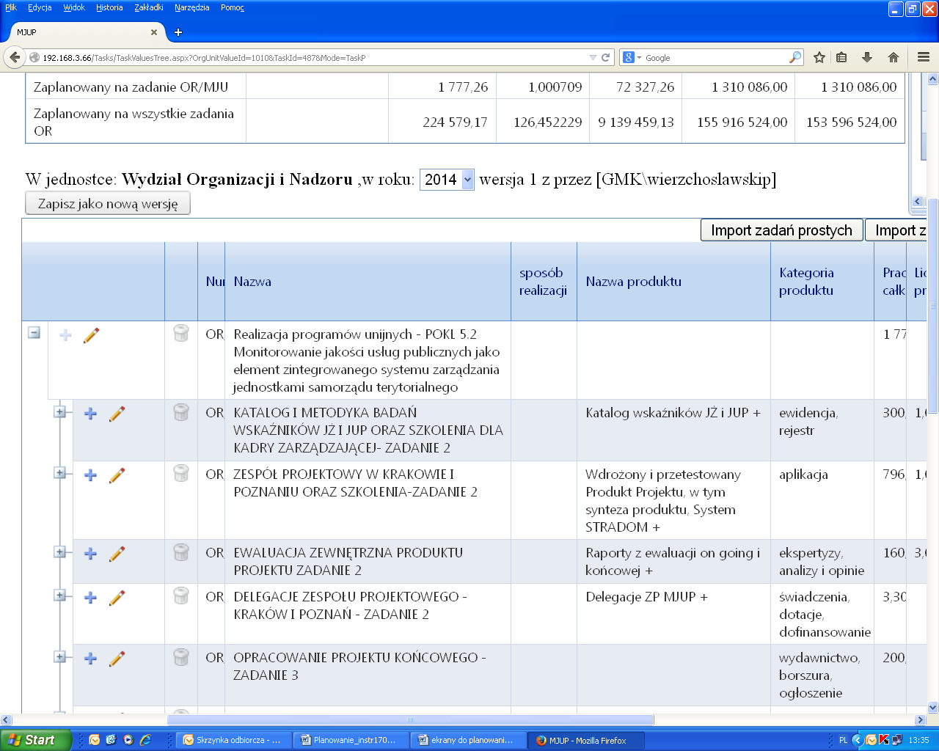
Rys 19

Wydrukowanie planu zadania

Przygotowanie formatu

Wydrukowanie planu finansowego zadania (wykonuje koordynator Zadania)
Gdy plan zadania typu B lub typu P został opracowany należy sporządzić i wydrukować jego plan finansowy. Do przygotowania takiego planu służy raport dynamiczny, którego ostateczna formę może ukształtować operator. Formatka do przygotowania raportu znajduje się na ekranie, na którym planujemy zadanie w prawym górnym rogu – Rys. 21
W celu rozwinięcia raportu należy kliknąć myszką na symbol pinezki na górnym pasku raportu, jak na Rys. 21

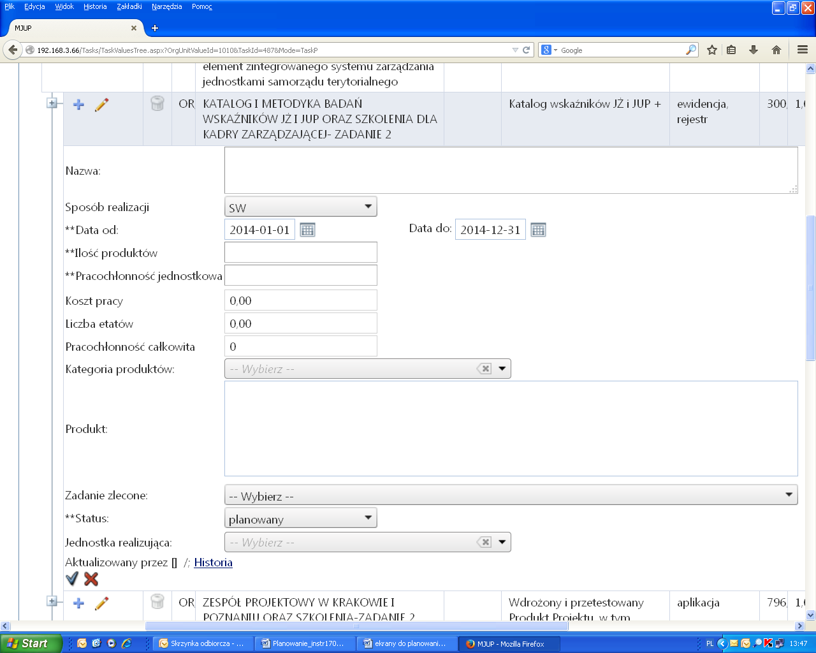
Rys. 20

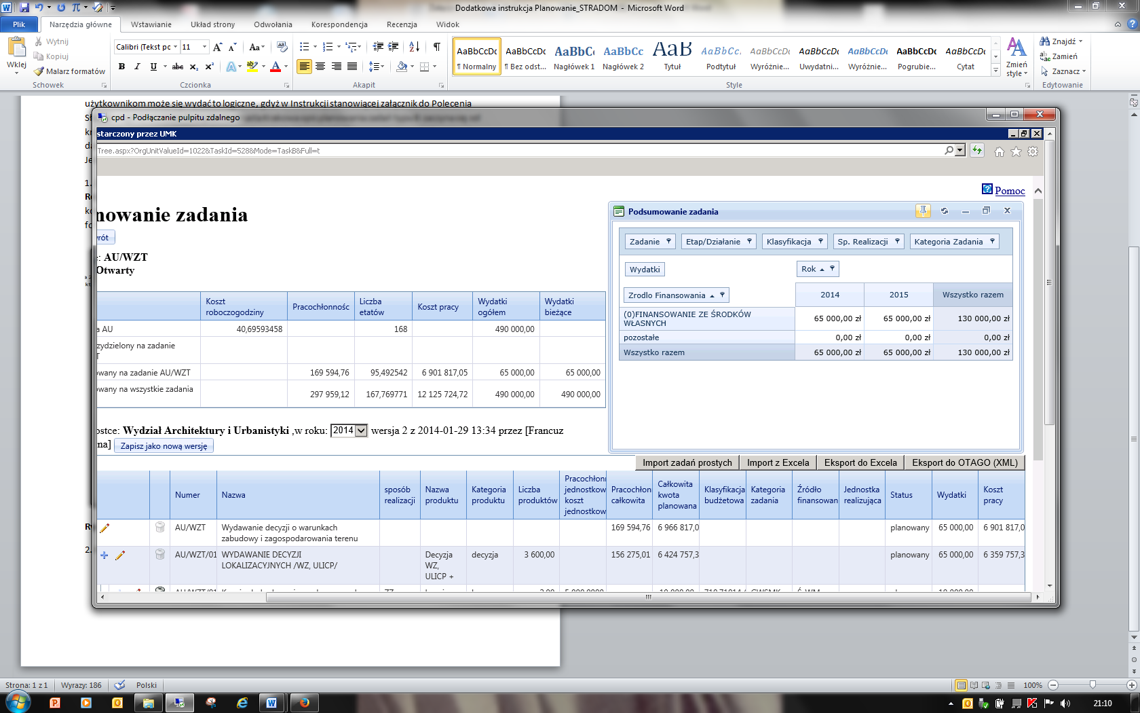
Rys. 21

Po kliknięciu przycisku Raport przemieści się w lewe okno ekranu. Należy wtedy ująć myszką ramkę raportu i rozciągnąć ją do szerokości i długości potrzebnej dla użytkownika, jak na Rys. 22.
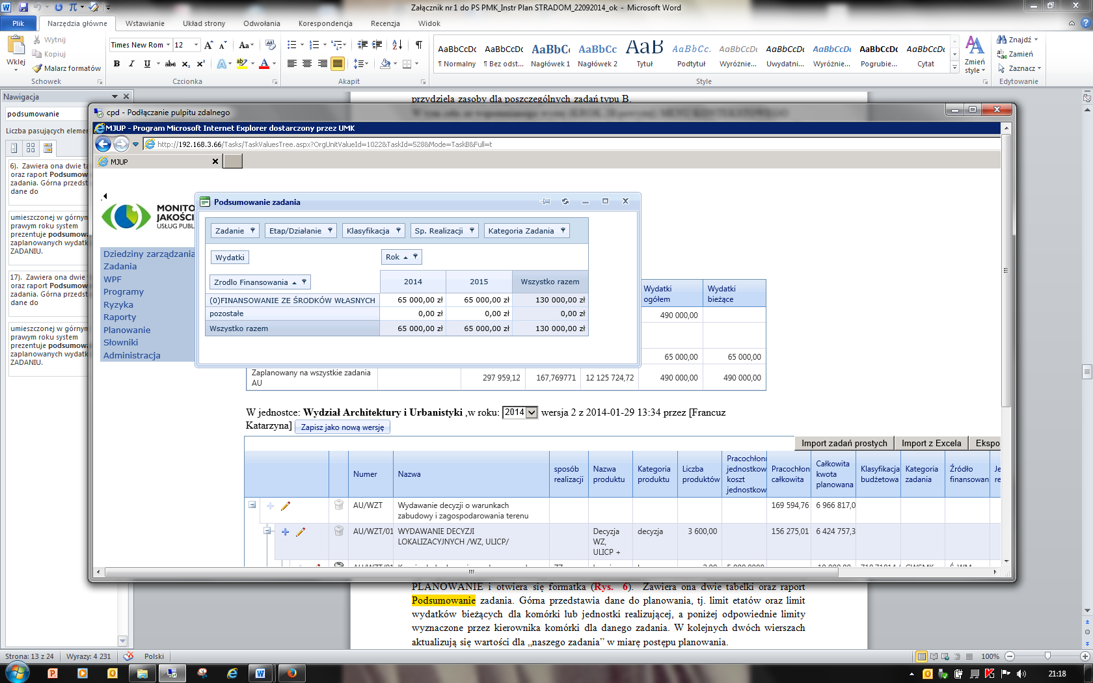
Rys. 22

Następnie z niebieskiego paska przeciągamy myszką etykiety wymiarów raportu potrzebnych do zbudowania raportu odpowiadającego zakresowi danych dla Wydziału Budżetu (P-3). W tym celu „chwytamy” myszką etykietę „Zadanie” i przeciągamy je do poziomu poniżej etykiety „Wydatki”, jak na Rys. 23 Element zostanie przeniesiony, jeśli nad jego górną i dolną ramką pojawią się białe strzałki (góra - dół). W ten sposób przenosimy następujące etykiety układając je w następującej kolejności: „Zadanie”, „Kategoria zadania”, „Dział” „Rozdział”, „Paragraf”, „Sp. realizacji”. Etykiety: „Liczba Etatów”, „Koszty pracy” umieszczamy na tym samym poziomie, co etykieta „Wydatki”.

Rys. 23

Etykietę „Źródło finansowania” chwytamy myszką i przenosimy na niebieski pasek. Jeśli na niebieskim pasku brakuje ww. etykiet, ustawimy przycisk myszki na białym polu pod niebieskim paskiem i klikamy prawym przyciskiem myszy, jak na Rys. 24. i wybieramy polecenie „Pokaż listę pól”.

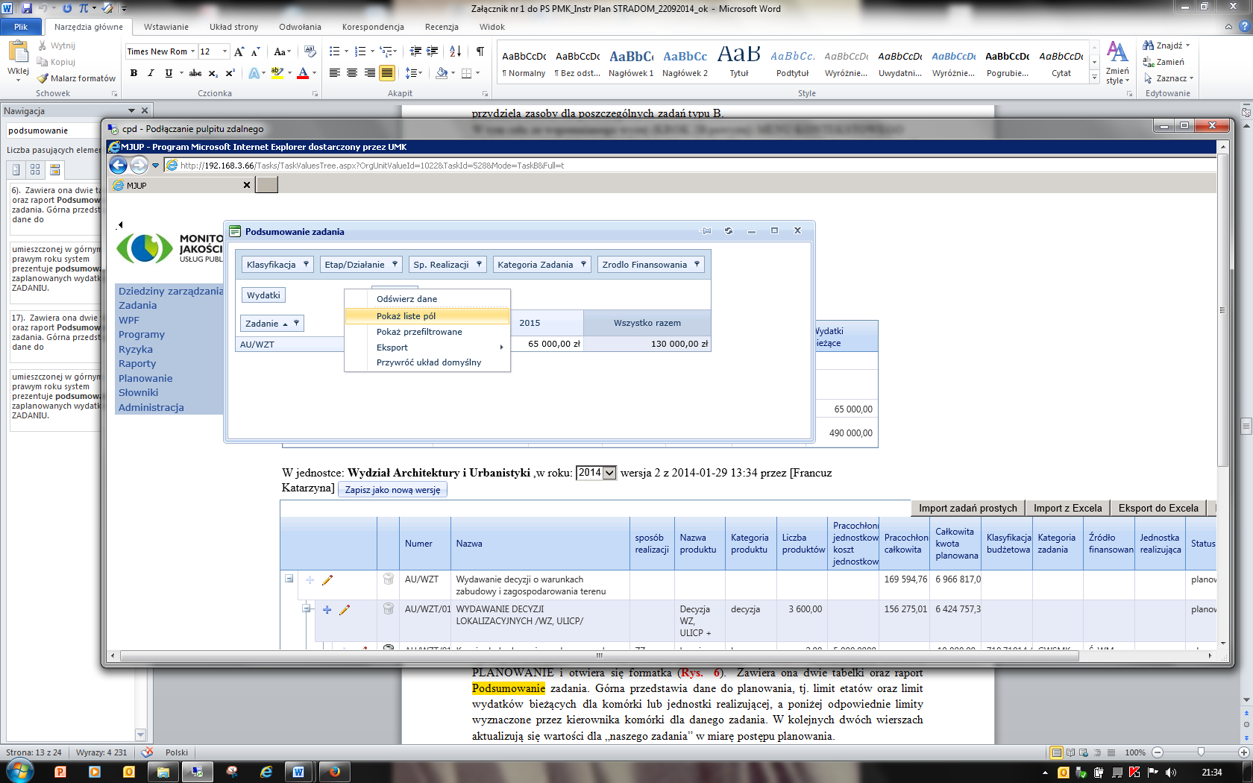
Rys. 24

Po wybraniu tego polecenia rozwinie nam się schowek z etykietami, z którego możemy wybrać etykiety, które chcemy dodać do raportu i w którym możemy ukryć etykiety niepotrzebne. Ze schowka dodajemy do raportu etykiety: „Dział” „Rozdział”, „Paragraf” i umieszczamy je na poziomie poniżej etykiety „Wydatki” – pozycje te wyświetlą się w wierszach tabeli raportu (Rys. nr 6). Etykiety „Liczba Etatów” i „Koszty pracy” umieszczamy o jeden wiersz wyżej obok etykiety „Wydatki”. Pozycje te wyświetlą się w kolumnach raportu Rys. 26. Pozostałe niepotrzebne nam etykiety chowamy w schowku – Rys. 25.

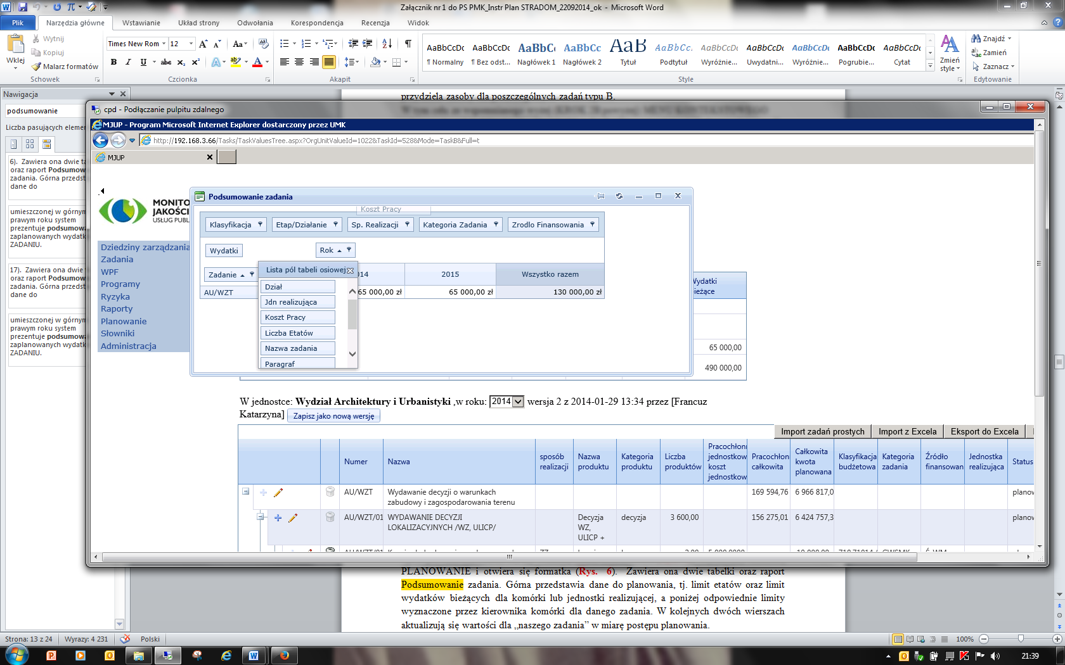Rys. 25

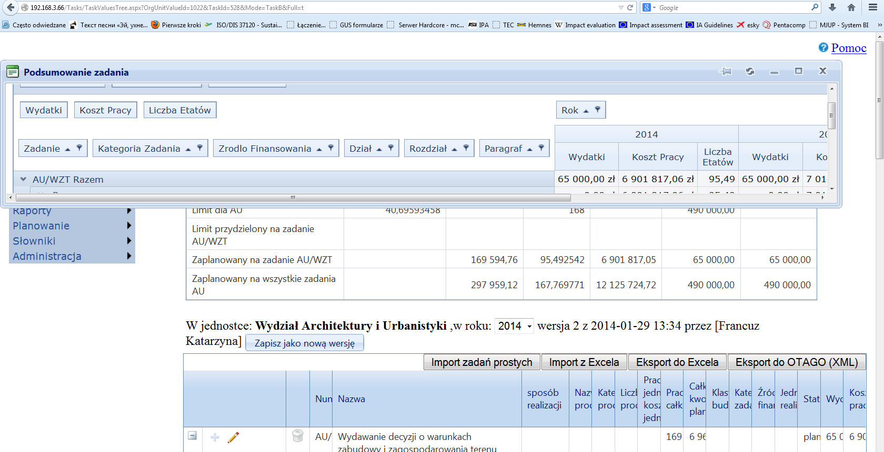
Rys. 26

Eksport raportu do Excela i przygotowanie wydruku
Kiedy mamy już pełen zakres danych w raporcie, możemy wyeksportować raport do Excela i wydrukować go w celu zebrania wymaganych podpisów i przekazania go do BM.
W tym celu rozwijamy raport na całą długość poprzez kliknięcie ikonki z trzema kropkami na dolnym pasku raportu, jak na RYS. 27.

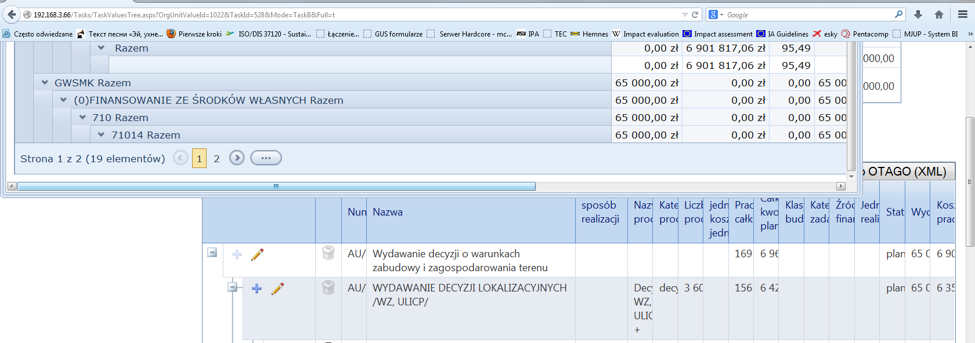
Rys. 27
Następnie stając myszką na białym polu nad etykietami wierszy raportu rozwijamy menu kontekstowe (klikając prawym przyciskiem myszy), wybieramy pozycję Eksport a następnie format pliku, do którego ma być wyeksportowany raport, jak na Rys. 28.

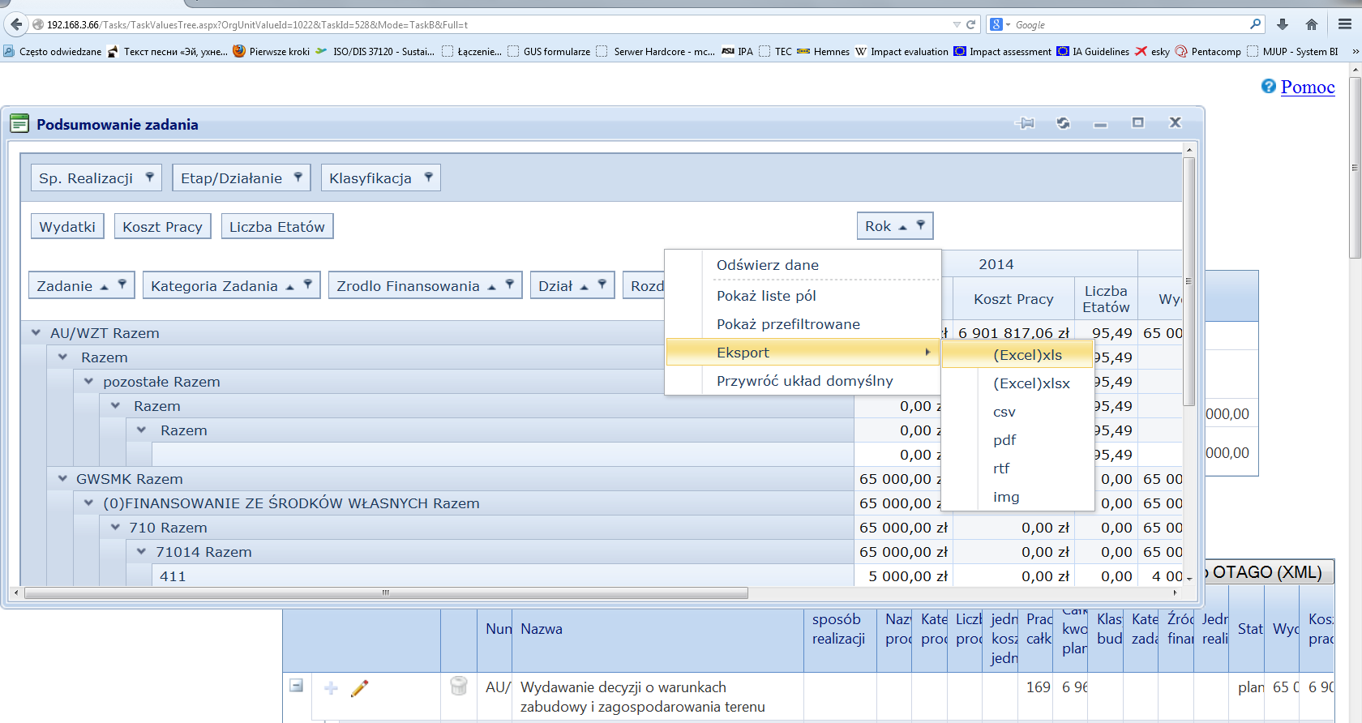
Rys. 28
Po kliknięciu nazwy Excel, niezwłocznie wygeneruje się plik Excela, jak na Rys. 29. Plik możemy sformatować do wydruku, by mieścił się na 1 stronie (lub więcej, w zależności od wielkości zadania – Układ strony -> Ustawienia strony-> Orientacja „pozioma”, Wpasuj do 1 (2, 3..) strony). Plik zapisujemy na dysku i drukujemy.

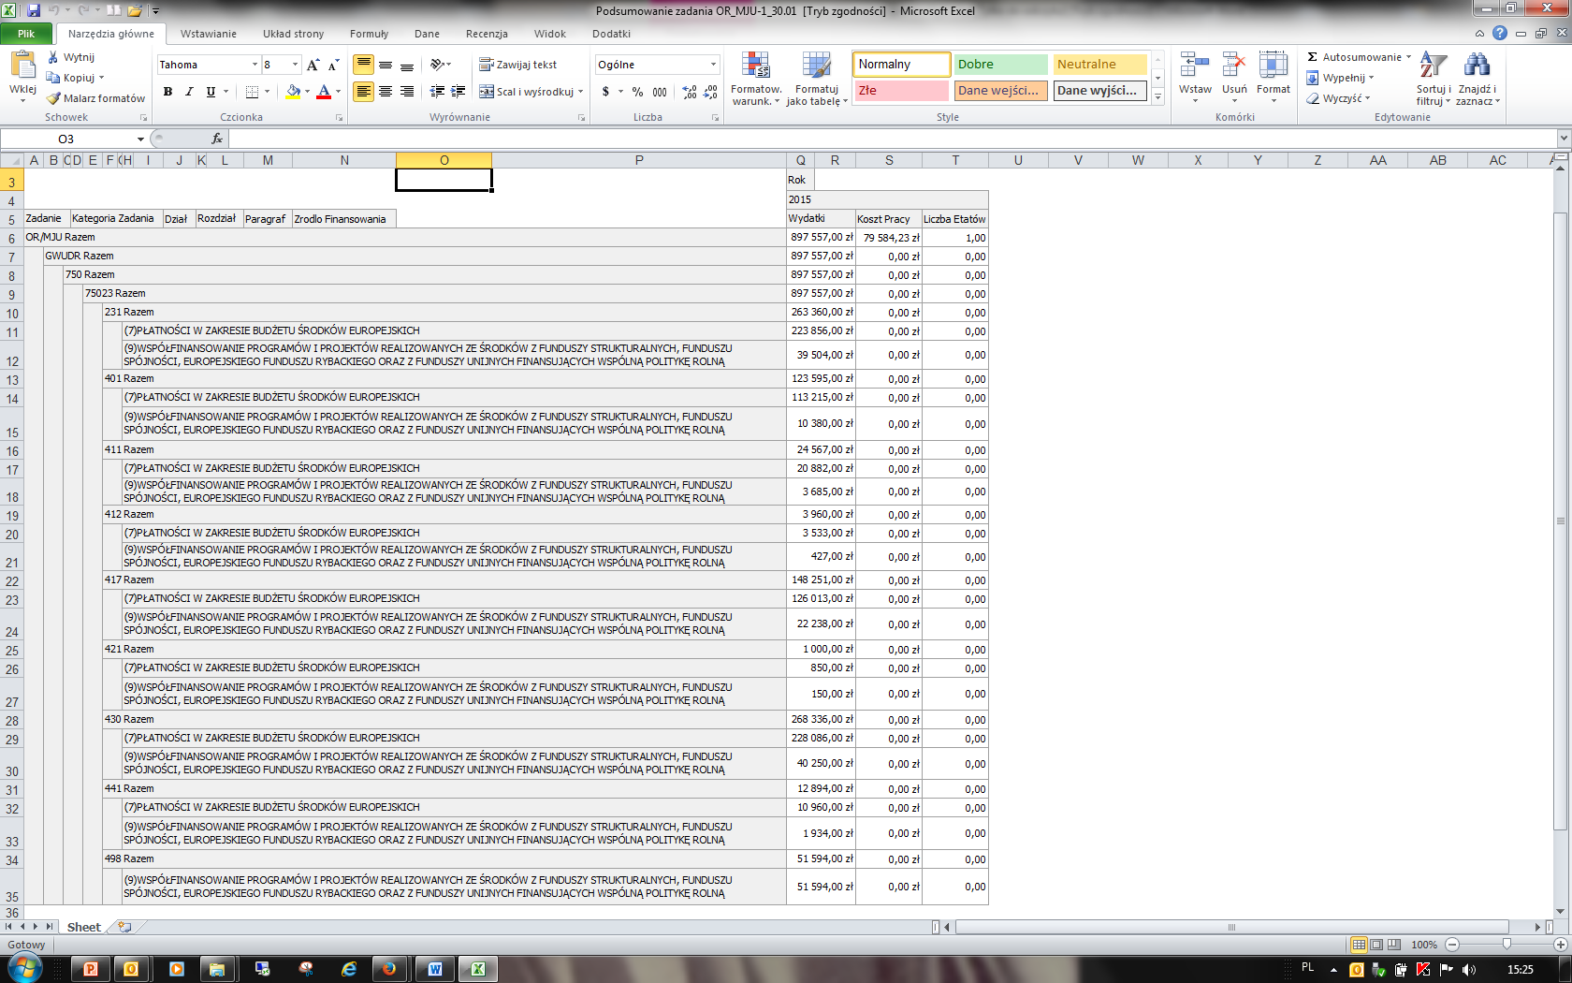

Rys. 29

